Ministerstwo sprawiedliwości bIURO INFORMACYJNE KRAJOWEGO REJESTRU KARNEGO
SYSTEM TELEINFORMATYCZNY REJESTRU SPRAWCÓW PRZESTĘPSTW NA TLE SEKSUALNYM
INSTRUKCJA UŻYTKOWNIKA REJESTRU Z DOSTĘPEM OGRANICZONYM – UŻYTKOWNIK INSTYTUCJONALNY
Wersja 1.0

I. Spis treści
I. Spis treści 2
1. Wstęp 3
1.1 Używane skróty i pojęcia 3
1.2 Cel dokumentu 3
1.3 Obsługa Aplikacji e-usług 4
2. Konto użytkownika instytucjonalnego – informacje ogólne, funkcjonalności dostępne dla wszystkich rodzajów użytkowników 6
2.1 Konto użytkownika instytucjonalnego – informacje ogólne 6
2.2 Logowanie i resetowanie hasła 7
2.3 Wylogowanie 8
2.4 Zmiana hasła 9
2.5 Informacje o podmiocie 10
3. Administrator konta użytkownika instytucjonalnego 11
3.1 Przygotowanie do uzyskiwania informacji z Rejestru 11
3.1.1 Rejestracja konta użytkownika instytucjonalnego 11
3.1.2 Ustalenie sposobu reprezentacji przez administratora 17
3.1.3 Dodawanie osób uprawnionych 19
3.1.4 Zgłoszenie konta użytkownika instytucjonalnego 23
3.1.5 Pełnomocnictwo 27
3.2 Zarządzanie kontem użytkownika instytucjonalnego 28
3.2.1 Zmiana sposobu reprezentacji 28
3.2.2 Zmiana danych konta użytkownika instytucjonalnego 29
3.2.3 Zmiana danych reprezentanta, dodawanie i usuwanie reprezentantów 29
3.2.4 Zmiana danych pełnomocnika, dodawanie i usuwanie pełnomocników 34
3.2.5 Usuwanie konta użytkownika instytucjonalnego 41
3.2.6 Zmiana administratora 42
4. Uzyskiwanie informacji za pośrednictwem konta użytkownika instytucjonalnego 44
4.1 Uzyskiwanie informacji 44
4.2 Podpisywanie zapytań 49
4.3 Podpisywanie zapytań – reprezentacja wieloosobowa 57
4.4 Uzyskiwanie informacji - funkcja Zapytania masowe 60
4.4.1 Uzyskiwanie informacji 60
4.5 Lista zapytań i odpowiedzi 67
5. Weryfikacja autentyczności wydruku 68
II. Spis rysunków 72

Wstęp
- Używane skróty i pojęcia
Termin, skrót | Objaśnienie
Ustawa | Ustawa z dnia 13 maja 2016 r. o przeciwdziałaniu zagrożeniom przestępczością na tle seksualnym (Dz.U. z 2018 r., poz. 405 oraz z 2019 r., poz. 730 i 1820)
Rejestr | Rejestr Sprawców Przestępstw na Tle Seksualnym
RO | Rejestr z dostępem ograniczonym, do którego dostęp, w określonym zakresie i określonych Ustawą przypadkach, mają podmioty wymienione w art. 12 Ustawy
RP | Rejestr publiczny, w którym zamieszczane są dane o najgroźniejszych przestępcach seksualnych – w rozumieniu Ustawy
Rejestr Państwowej Komisji | Rejestr osób, w stosunku do których Państwowa Komisja do spraw wyjaśniania przypadków czynności skierowanych przeciwko wolności seksualnej i obyczajności wobec małoletnich poniżej lat 15, wydała postanowienie o wpisie w Rejestrze.
Aplikacja e-usług | Aplikacja dostępna pod adresem rps.ms.gov.pl, która umożliwia korzystanie z usług świadczonych na rzecz obywateli i instytucji przez System RSPTS
Użytkownik | Osoba korzystająca z Aplikacji e-usług
B-KRK | Biuro Informacyjne Krajowego Rejestru Karnego
System RSPTS | System Teleinformatyczny Rejestru Sprawców Przestępstw na Tle Seksualnym
- Cel dokumentu
Niniejsza instrukcja objaśnia sposób korzystania z konta użytkownika instytucjonalnego Systemu RSPTS. Art. 12 Ustawy wylicza rodzaje podmiotów uprawnionych do dostępu do Rejestru z dostępem ograniczonym oraz okoliczności, w których sprawdzenie danych w Rejestrze jest uzasadnione lub prawnie wymagane.
Uwaga! Pracodawcy i organizatorzy, o których mowa w art. 12 Ustawy, mają obowiązek sprawdzenia w Rejestrze z dostępem ograniczonym i w Rejestrze Państwowej Komisji danych osób, które mają się zajmować małoletnimi w związku z wykonywanymi na danym stanowisku obowiązkami, przed ich zatrudnieniem. Sprawdzenie danych jedynie w Rejestrze publicznym nie stanowi realizacji tego obowiązku.
- Obsługa Aplikacji e-usług
Aplikacja e-usług jest udostępniania poprzez sieć internet pod adresem rps.ms.gov.pl, dostęp jest zapewniony za pośrednictwem przeglądarki internetowej. Korzystanie z Aplikacji e-usług odbywa się przy użyciu myszki i klawiatury komputera.
Aplikacja e-usług została wyposażona w cztery rodzaje pól do wypełniania danych, różniące się sposobem umieszczania w nich informacji:
• Pola opisowe, w których informacje wpisuje się odręcznie, np. imię.
• Pola słownikowe, w których informacje umieszcza się poprzez rozwinięcie i wybór jednej lub wielu z pozycji znajdujących się przy tym polu, np. pole powiat – te pola umożliwiają też samodzielne wprowadzenie tekstu przy pomocy klawiatury.
• Pola z ikonką kalendarza, tj. wszystkie te pola, które wymagają umieszczenia daty, np. data urodzenia; po kliknięciu ikony kalendarza można wybrać właściwą datę – te pola umożliwiają też samodzielne wprowadzenie tekstu przy pomocy klawiatury.
• Pola z ikonką klawiatury – umożliwiające wprowadzenie dowolnego znaku diakrytycznego przy pomocy myszki komputera.
Uwaga! Pola opisowe umożliwiają także wklejenie dowolnego znaku skopiowanego do schowka systemowego poprzez ustawienie kursora myszki w edytowanym polu, kliknięcie prawym klawiszem myszki i wybranie polecenia Wklej.
Przy użyciu przycisków umiejscowionych w górnym pasku Aplikacji e-usług, użytkownik może przełączać tryb aplikacji na widok o wysokim kontraście, zmniejszać lub zwiększać czcionkę, a także wybrać wersję językową (dostępne wersje to polska i angielska). Ponadto dostępna jest także zakładka Pomoc, która zapewnia dostęp do instrukcji Aplikacji e-usług oraz dokumentu Zasady i warunki korzystania z Systemu RSPTS.
Ponadto, użytkownik ma możliwość powrotu do strony głównej Aplikacji e-usług (przed zalogowaniem) lub strony głównej konta użytkownika instytucjonalnego (po zalogowaniu) przy wykorzystaniu przycisku Strona główna.

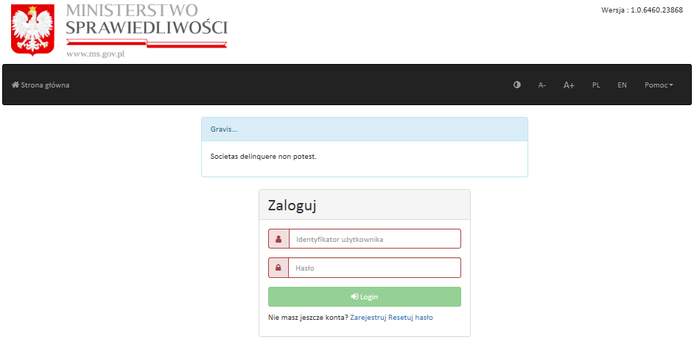
Rysunek 1 Strona główna Aplikacji e-usług – pasek ustawień widoku, czcionki, języka i pomocy

Uwaga! Aplikacja e-usług korzysta z tzw. „cookies”. Identyfikują one przeglądarkę użytkownika oraz usprawniają działanie aplikacji. W ustawieniach przeglądarki można wybrać opcję odrzucania plików cookie, jednak niektóre funkcje aplikacji mogą wtedy nie działać poprawnie. „Ciasteczka” nie zawierają żadnych danych osobowych.

Konto użytkownika instytucjonalnego – informacje ogólne, funkcjonalności dostępne dla wszystkich rodzajów użytkowników
  - Konto użytkownika instytucjonalnego – informacje ogólne

Konto użytkownika instytucjonalnego jest przeznaczone dla:
- sądów sprawujących w Rzeczypospolitej Polskiej wymiar sprawiedliwości - w związku z prowadzonym postępowaniem;
- prokuratorów i innych organów uprawnionych do prowadzenia postępowania przygotowawczego w sprawach karnych oraz czynności sprawdzających w sprawach o wykroczenia - w związku z prowadzonym postępowaniem;
- Policji, Agencji Bezpieczeństwa Wewnętrznego, Służby Kontrwywiadu Wojskowego, Służby Wywiadu Wojskowego, Krajowej Administracji Skarbowej, Centralnego Biura Antykorupcyjnego, Biura Nadzoru Wewnętrznego - w zakresie, w jakim jest to konieczne do wykonania nałożonych na nie zadań określonych w ustawie;
- organów wykonujących orzeczenia w postępowaniu karnym, w sprawach o wykroczenia oraz w sprawach nieletnich - w związku z prowadzonym postępowaniem wykonawczym, w zakresie, w jakim jest to konieczne do wykonania orzeczenia;
- organów administracji rządowej, organów samorządu terytorialnego oraz innych organów wykonujących zadania publiczne - w przypadkach gdy jest to uzasadnione potrzebą wykonania nałożonych na nie zadań określonych w ustawie;
- pracodawców - przed nawiązaniem z osobą stosunku pracy związanej z wychowaniem, edukacją, wypoczynkiem, leczeniem małoletnich lub z opieką nad nimi, w zakresie uzyskania informacji, czy dane tej osoby są zgromadzone w tym Rejestrze;
- innym organizatorów - przed dopuszczeniem osoby do działalności związanej z wychowaniem, edukacją, wypoczynkiem, leczeniem małoletnich lub z opieką nad nimi, w zakresie uzyskania informacji, czy dane tej osoby są zgromadzone w tym Rejestrze.
W ramach konta użytkownika instytucjonalnego funkcjonują trzy rodzaje użytkowników:
- Administrator konta użytkownika instytucjonalnego – dla osoby zarządzającej danymi konta, administrator rejestruje nowe konto użytkownika instytucjonalnego, może wygenerować zgłoszenie konta do B-KRK i modyfikuje dane konta, posiada uprawnienia do modyfikowania danych pozostałych użytkowników oraz dodawania i usuwania nowych użytkowników. Posiada ograniczony dostęp do listy zapytań i odpowiedzi, może też usunąć konto użytkownika instytucjonalnego;
- Reprezentant osoba uprawniona do składania zapytań do Rejestru zgodnie ze sposobem reprezentacji dla danego podmiotu;
- Pełnomocnik osoba, która została umocowana w ramach danego podmiotu do składania zapytań do Rejestru przez reprezentantów podmiotu.

Uwaga! Składanie zapytań do Rejestru wymaga posiadania przez osoby uprawnione (Reprezentantów i Pełnomocników) kwalifikowanego certyfikatu podpisu elektronicznego w rozumieniu Ustawy o usługach zaufania oraz identyfikacji elektronicznej (Dz. U. z 2019 r., poz. 162 i poz. 1950) lub Profilu Zaufanego lub e-dowodu.
  - Logowanie i resetowanie hasła

Po założeniu konta użytkownika instytucjonalnego możliwe jest logowanie. Polecenie logowania jest dostępne na stronie głównej Aplikacji e-usług (rps.ms.gov.pl).
W celu zalogowania użytkownik wpisuje swój login oraz wcześniej podane hasło, po czym klika przycisk Zaloguj.
Logowanie przebiega tak samo dla administratora konta użytkownika instytucjonalnego, reprezentanta i pełnomocnika.
Uwaga! Administrator Aplikacji e-usług może zamieszczać istotne informacje dotyczące jej funkcjonowania – będą one widoczne przy logowaniu w postaci komunikatu.

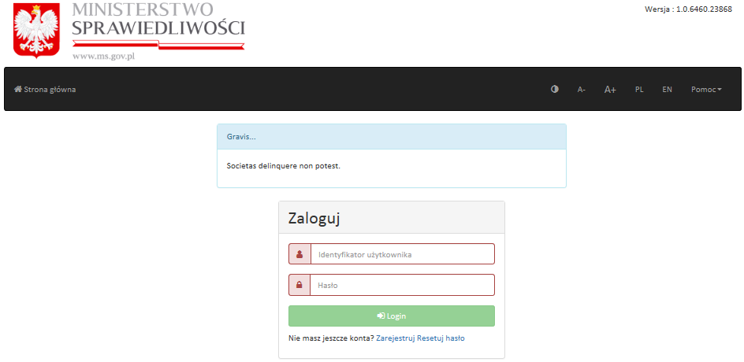
Rysunek 2 Logowanie i przykładowy komunikat administratora Aplikacji e-usług
Aplikacja e-usług posiada możliwość resetowania hasła (przycisk Resetuj hasło dostępny na stronie logowania) – w przypadku, gdy użytkownik zapomni swojego hasła do konta.
Resetowanie hasła odbywa się poprzez podanie identyfikatora użytkownika (jeśli użytkownik zapomniał swojego identyfikatora – jest on dostępny w pierwszej wiadomości e-mail, wysyłanej podczas rejestracji konta), adresu e-mail, który został użyty przy rejestracji konta użytkownika. Następnie użytkownik wybiera przycisk Resetuj hasło, a na adres e-mail użytkownika jest wysyłany link do zmiany hasła.

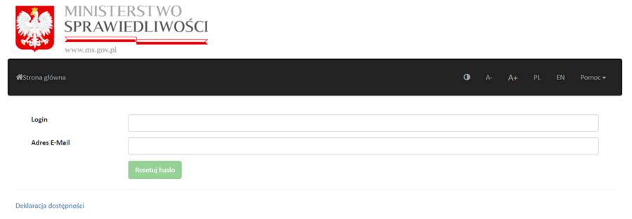
Rysunek 3 Resetowanie hasła
Po zalogowaniu się na własne konto e-mail, użytkownik może kliknąć link przenoszący na stronę zmiany hasła. W formularzu należy wpisać nowe hasło i wpisać je ponownie, w celu potwierdzenia, a następnie wybrać przycisk Zapisz. Po zmianie hasła możliwe jest logowanie się na konto użytkownika przy pomocy nowego hasła.
  - Wylogowanie

Wylogowanie z konta użytkownika instytucjonalnego jest identyczne dla wszystkich użytkowników – administratora, reprezentanta i pełnomocnika.
Należy wybrać przycisk Wyloguj, który jest dostępny na liście rozwijanej po kliknięciu przycisku z nazwą użytkownika. Po wylogowaniu użytkownik zostanie przeniesiony na stronę główną Aplikacji e-usług.
Uwaga! Ze względu na bezpieczeństwo danych użytkownika i danych pozyskanych z Rejestru przez użytkownika, po 15 minutach bezczynności użytkownik zostanie automatycznie wylogowany z Aplikacji e-usług. Dowolna aktywność na koncie wznawia odliczanie od 15 minut.

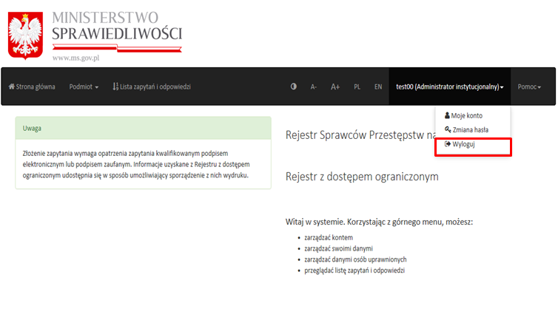
Rysunek 4 Wylogowanie użytkownika
  - Zmiana hasła

Na liście rozwijanej po kliknięciu przycisku z nazwą użytkownika dostępny jest także przycisk Zmiana hasła. Po jego wybraniu użytkownik może ustanowić nowe hasło dla swojego konta. Operacja wymaga podania dotychczasowego hasła, wpisania nowego hasła i jego powtórzenia. Następnie należy wybrać przycisk Zapisz.
Przy następnym logowaniu użytkownik musi się uwierzytelnić przy pomocy nowego hasła.
Uwaga! System sprawdza, czy podane dotychczasowe hasło jest prawdziwe oraz, czy nowe hasło jest zgodne z minimalnymi wymaganiami. Hasło musi zawierać przynajmniej jedną dużą literę, cyfrę i znak specjalny (np. !, @,#,$,%,^,& etc.) i być dłuższe niż 6 znaków.
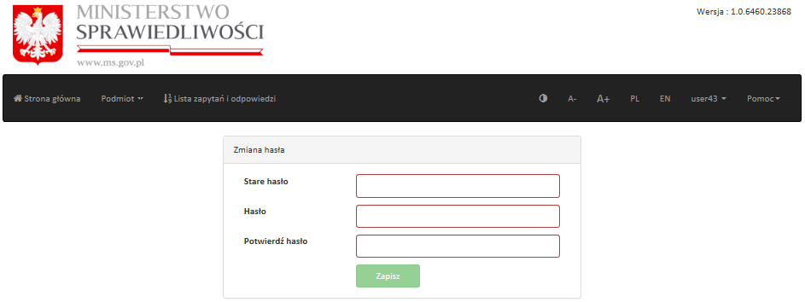
Rysunek 5 Zmiana hasła
  - Informacje o podmiocie

Każdy z rodzajów użytkowników konta instytucjonalnego (administrator, reprezentant i pełnomocnik) mogą sprawdzić nazwę podmiotu, dla którego zostało założone konto użytkownika instytucjonalnego.
W tym celu należy po zalogowaniu się wybrać listę rozwijaną, dostępną pod przyciskiem Podmiot na górnym pasku Aplikacji e-usług, a następnie kliknąć Informacje o podmiocie.
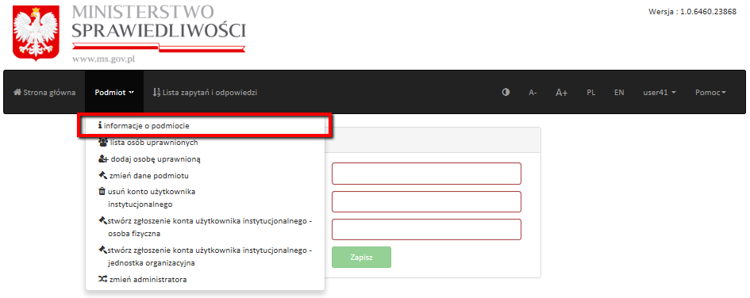
Rysunek 6 Informacja o podmiocie
Następnie wyświetli się okno z informacją o nazwie reprezentowanego podmiotu. Aby opuścić widok, należy wybrać przycisk OK.
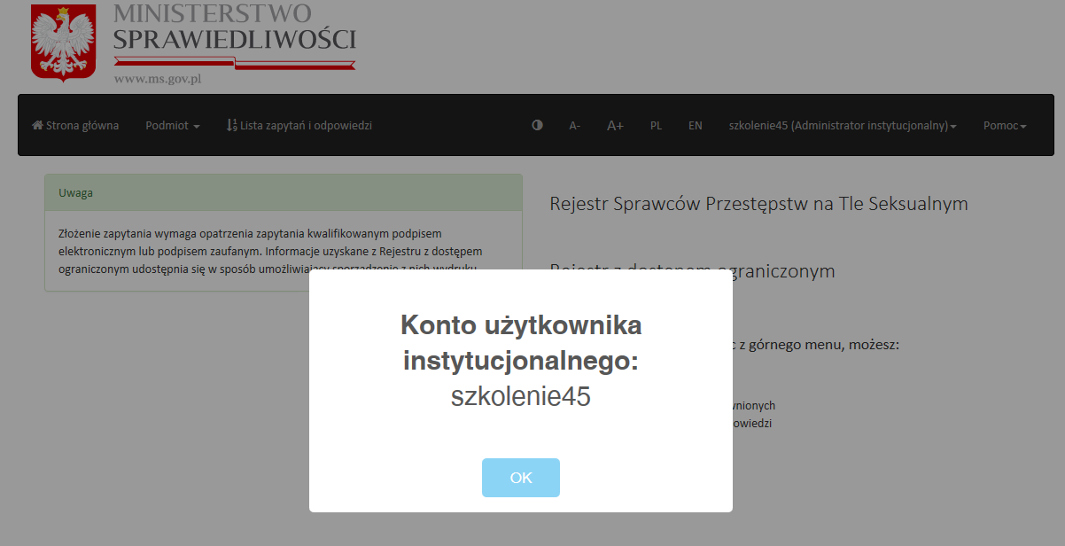
Rysunek 7 Ekran informacji o podmiocie

Administrator konta użytkownika instytucjonalnego
  - Przygotowanie do uzyskiwania informacji z Rejestru

Przed rozpoczęciem uzyskiwania informacji z Rejestru konieczne jest:
- zarejestrowanie konta użytkownika instytucjonalnego,
- ustalenie sposobu reprezentacji zgodnego ze stanem faktycznym,
- dodanie kont dla reprezentantów i ewentualnie pełnomocników
- wygenerowanie zgłoszenia konta użytkownika instytucjonalnego i wysyłka zgłoszenia do B-KRK celem aktywacji konta.
Powyższe czynności o charakterze administracyjnym są dokonywane przez administratora konta użytkownika instytucjonalnego.
    - Rejestracja konta użytkownika instytucjonalnego

W celu zarejestrowania nowego konta użytkownika instytucjonalnego, należy na stronie głównej Aplikacji e-usług wybrać przycisk Zarejestruj dostępny w menu Rejestru z dostępem ograniczonym.
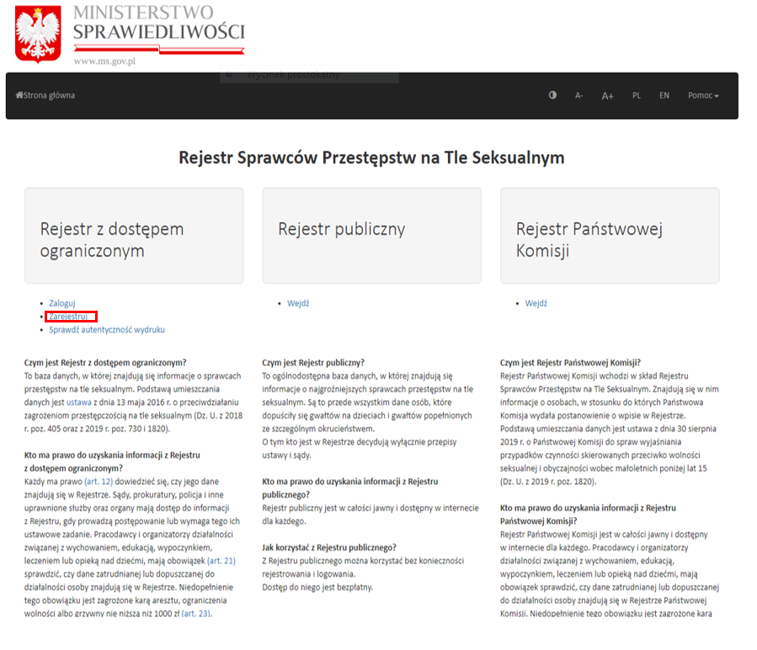
Rysunek 8 Strona główna Aplikacji e-usług

Po przejściu do nowego ekranu, użytkownik ma możliwość zapoznania się z komunikatem widocznym na stronie głównej Rejestru z dostępem ograniczonym. Następnie należy wybrać przycisk Rejestracja.

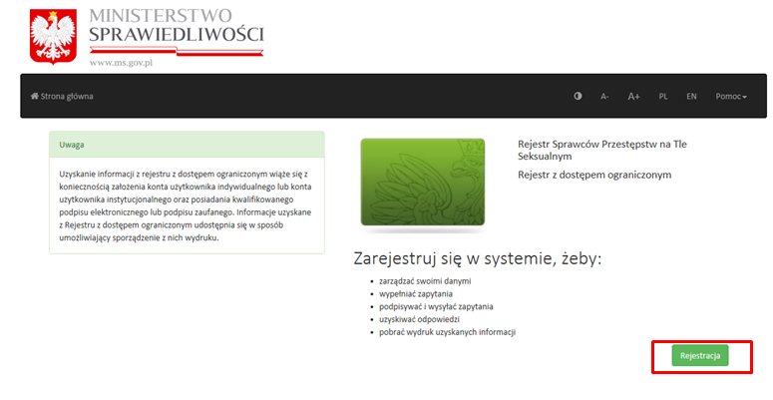
Rysunek 9 Strona główna Rejestru z dostępem ograniczonym
Po wyświetleniu ekranu formularza rejestracyjnego, należy wybrać rodzaj rejestrowanego konta (a – odnośnik do rysunku nr 10). Należy też wypełnić wszystkie wymagane pola w sekcji Dane podmiotu lub osoby uprawnionej do informacji (b – odnośnik do rysunku nr 10).
Objaśnienia do pól:
- Wskaż podmiot –wymagane pole, użytkownik rejestrujący konto powinien wybrać z dostępnej listy rodzaj podmiotu/instytucji, dla którego będzie tworzone konto użytkownika instytucjonalnego. Ze względu na cel pozyskiwania informacji z Rejestru, dany podmiot może posiadać więcej niż jedno konto użytkownika instytucjonalnego.
Na przykład: w celu realizacji zadań publicznych gminy rejestrują konto dedykowane dla organów samorządu terytorialnego, ale w przypadku, gdy gmina zatrudnia dodatkowo osoby, których obowiązki wiązałyby się z organizacją wypoczynku dzieci, wówczas gmina powinna założyć także drugie konto użytkownika instytucjonalnego, przy pomocy którego będzie możliwe sprawdzenie danych osób zatrudnianych -w zakresie, w jakim podmiot będzie do tego uprawniony.
- Nazwa podmiotu/Firma osoby uprawnionej do informacji – wymagane pole, należy podać nazwę podmiotu, dla którego tworzone jest konto
- Ulica wraz z oznaczeniem budynku/lokalu – wymagane pole, pierwsza część adresu podmiotu
- Miejscowość – wymagane pole, adres podmiotu cd.
- Kod pocztowy – wymagane pole, adres podmiotu cd.
Następnie należy wypełnić sekcję Dane konta administratora (c – odnośnik do rysunku nr 10):
- Imię – wymagane pole, należy wypełnić zgodnie ze stanem faktycznym, spójnie z danymi zapisanymi w kwalifikowanym certyfikacie podpisu elektronicznego w rozumieniu Ustawy o usługach zaufania oraz identyfikacji elektronicznej (Dz. U. z 2019 r., poz. 162 i poz. 1590) lub w Profilu Zaufanym lub w certyfikacie podpisu osobistego
- Nazwisko – wymagane pole, należy wypełnić zgodnie ze stanem faktycznym, spójnie z danymi zapisanymi w kwalifikowanym certyfikacie podpisu elektronicznego w rozumieniu Ustawy o usługach zaufania oraz identyfikacji elektronicznej (Dz. U. z 2019 r., poz. 162 i poz. 1590) lub w Profilu Zaufanym lub w certyfikacie podpisu osobistego
- Czy nadano numer PESEL? – odpowiedź na pytanie jest wymagana, w przypadku odpowiedzi NIE należy przejść do pola Identyfikator użytkownika, w przypadku odpowiedzi TAK należy wypełnić najpierw pole PESEL, jeśli został nadany (pole wymagane w przypadku posiadania numeru PESEL)
- Identyfikator użytkownika – pole wymagane, użytkownik może samodzielnie określić lub pozwolić Systemowi nadać numeryczny identyfikator zaznaczając pole
- E-mail – pole wymagane, adres poczty elektronicznej, na który będzie wysłana wiadomość umożliwiająca aktywację konta użytkownika indywidualnego
- Powtórz e-mail – pole wymagane, potwierdzenie poprawności wprowadzonego wcześniej adresu poczty elektronicznej
- Hasło – pole wymagane, użytkownik musi określić hasło, które w połączeniu z loginem umożliwi mu zalogowanie się do konta użytkownika instytucjonalnego. Hasło musi zawierać przynajmniej jedną dużą literę, cyfrę i znak specjalny (np. !, @,#,$,%,^,& etc.) i być dłuższe niż 6 znaków
- Powtórz hasło – pole wymagane, potwierdzenie poprawności wprowadzonego wcześniej hasła.
Po wypełnieniu formularza, należy wykonać polecenia wydawane przez aplikację, która ma za zadanie zablokowanie prób ataków na Aplikację e-usług przez szkodliwe oprogramowanie.
Rejestracja konta wymaga też:
- zatwierdzenia zapoznania się z warunkami korzystania z Systemu RSPTS (tekst dostępny po kliknięciu przycisku Warunki korzystania)
- wyrażenia zgody na przetwarzanie danych osobowych
poprzez zaznaczenie odpowiednich pól w formularzu.
Po wykonaniu wszystkich powyższych czynności możliwe jest wybranie przycisku Zarejestruj.
W przypadku braków w wypełnieniu formularza, rejestracja konta nie będzie możliwa,
a przycisk Zarejestruj będzie zablokowany.
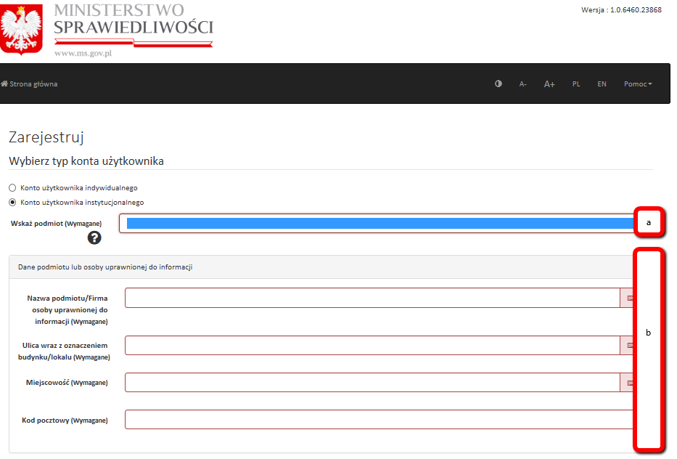
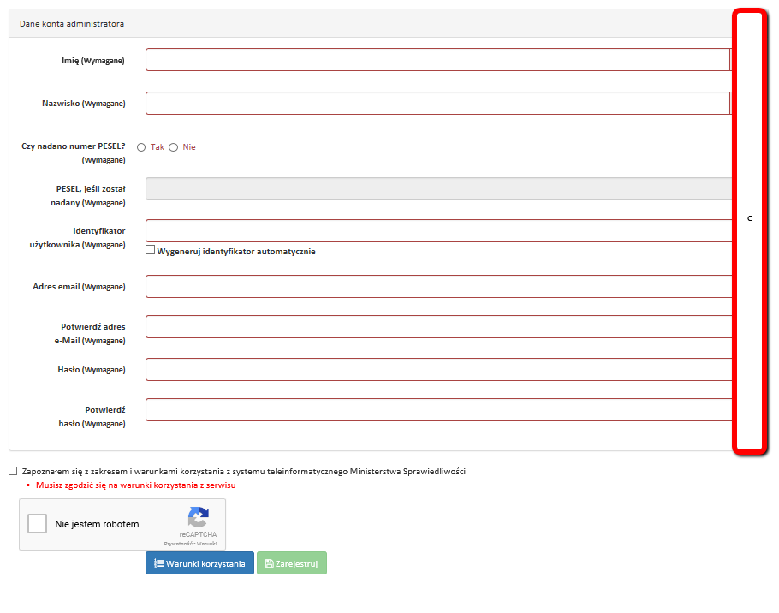
Rysunek 10 Formularz rejestracyjny konta użytkownika instytucjonalnego
Po kliknięciu przycisku Zarejestruj użytkownik zostanie przeniesiony do strony logowania, na której pojawi się komunikat o wysłaniu e-maila aktywacyjnego na skrzynkę poczty elektronicznej użytkownika.
Logowanie będzie możliwe dopiero po kliknięciu na link aktywacyjny z wiadomości e-mail. Po kliknięciu linku aktywacyjnego użytkownik zostanie przeniesiony ponownie na stronę logowania.
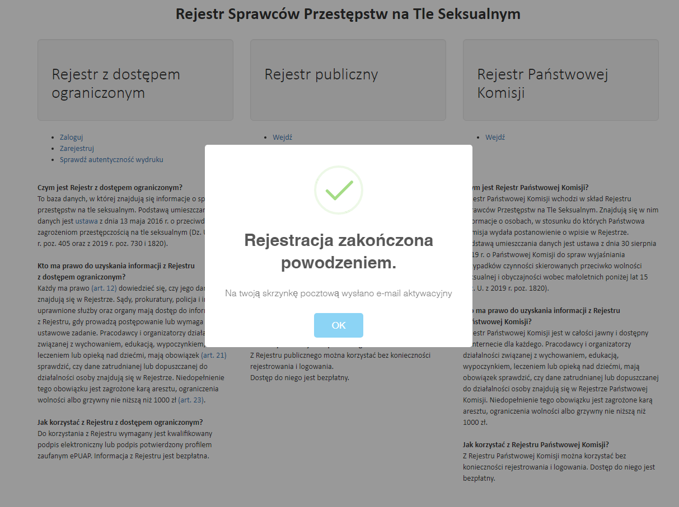
Rysunek 11 Komunikat potwierdzający prawidłową rejestrację
Uwaga! Osoba, która rejestruje konto użytkownika instytucjonalnego będzie pełnić rolę administratora konta użytkownika instytucjonalnego. Nie oznacza to jednak, że nie może ona wystąpić w roli osoby uprawnionej do uzyskiwania informacji z Rejestru – w tym celu będzie musiała w dalszej kolejności założyć sobie konto reprezentanta lub pełnomocnika na wcześniej zarejestrowanym koncie użytkownika instytucjonalnego.

    - Ustalenie sposobu reprezentacji przez administratora

Po pierwszym zalogowaniu się przez administratora, konto użytkownika instytucjonalnego nie jest aktywne – nie jest możliwe wykonywanie zapytań do Systemu RSPTS do momentu aktywacji konta przez B-KRK. Informuje o tym stosowny komunikat, który pozostanie widoczny aż do aktywacji konta użytkownika instytucjonalnego.
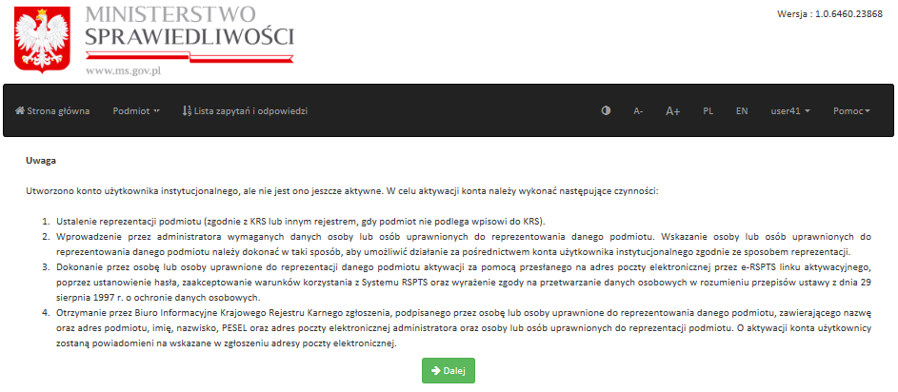
Rysunek 12 Ekran po pierwszym zalogowaniu przez administratora – komunikat o nieaktywnym koncie
Administrator konta użytkownika instytucjonalnego musi określić sposób reprezentacji, według którego będzie możliwe składanie zapytań do Systemu RSPTS. Sposób reprezentacji podmiotu musi odpowiadać rzeczywistemu modelowi reprezentacji w danej instytucji – jest to weryfikowane przez B-KRK przed aktywacją konta użytkownika instytucjonalnego.
W celu ustalenia sposobu reprezentacji, administrator konta użytkownika instytucjonalnego musi wybrać rozwijane menu dostępne pod przyciskiem Podmiot na górnym pasku Aplikacji e-usług, a następnie wybrać pozycję Lista osób uprawnionych.
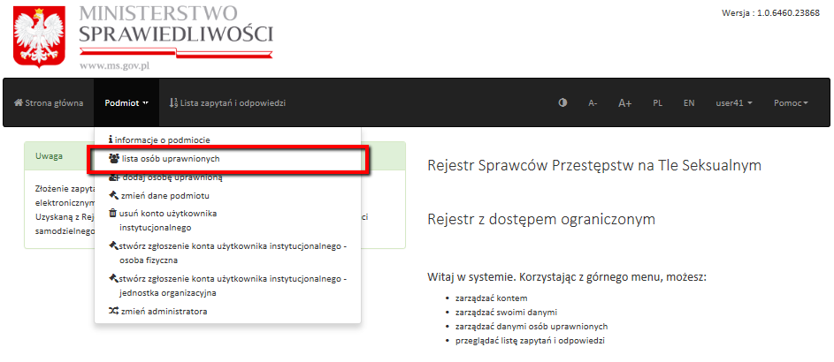
Rysunek 13 Menu rozwijane Podmiot
Po wyświetleniu przez System ekranu z listą osób uprawnionych, należy wybrać w sekcji Reprezentanci odpowiedni sposób reprezentacji.
Możliwe ustawienia:
- podpisują wszyscy reprezentanci (a – odnośnik do rysunku nr 14)– domyślne ustawienie. Po aktywacji konta użytkownika instytucjonalnego przez B-KRK, Aplikacja e-usług będzie wymagać podpisania każdego zapytania do Systemu RSPTS przez wszystkich reprezentantów, którzy zostaną zarejestrowani w ramach konta użytkownika instytucjonalnego zanim zapytanie zostanie wysłane;
- wymagane są podpisy (…) reprezentantów (b – odnośnik do rysunku nr 14) – po wybraniu tej opcji należy podać, zgodnie z obowiązującymi w organizacji zasadami, posiadającymi odzwierciedlenie w dokumentach (np. statut organizacji), liczbę wymaganych reprezentantów, których podpisy są konieczne do wysłania zapytania do Systemu RSPTS (c – odnośnik do rysunku nr 14).
Po ustawieniu odpowiedniego sposobu reprezentacji, administrator konta użytkownika indywidualnego wybiera przycisk Zapisz (d – odnośnik do rysunku nr 14).
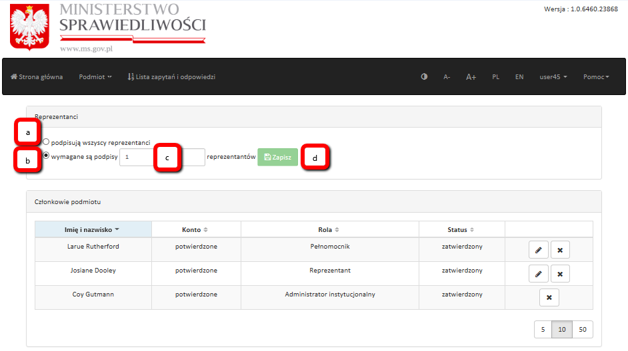
Rysunek 14 Ustalenie sposobu reprezentacji

    - Dodawanie osób uprawnionych

Po ustaleniu sposobu reprezentacji Administrator konta użytkownika instytucjonalnego dodaje osoby uprawnione do działania w imieniu danego konta użytkownika instytucjonalnego. W tym celu Administrator konta użytkownika instytucjonalnego musi wybrać rozwijane menu dostępne pod przyciskiem Podmiot na górnym pasku Aplikacji e-usług, a następnie wybrać pozycję Dodaj osobę uprawnioną.
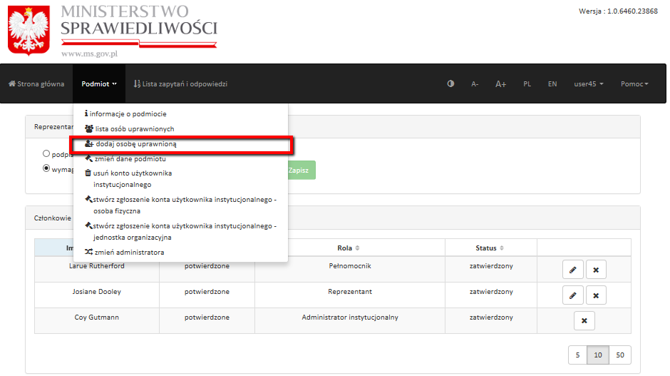
Rysunek 15 Dodawanie osób uprawnionych

Po wyświetleniu przez System formularza danych należy wypełnić jego obligatoryjne pola.
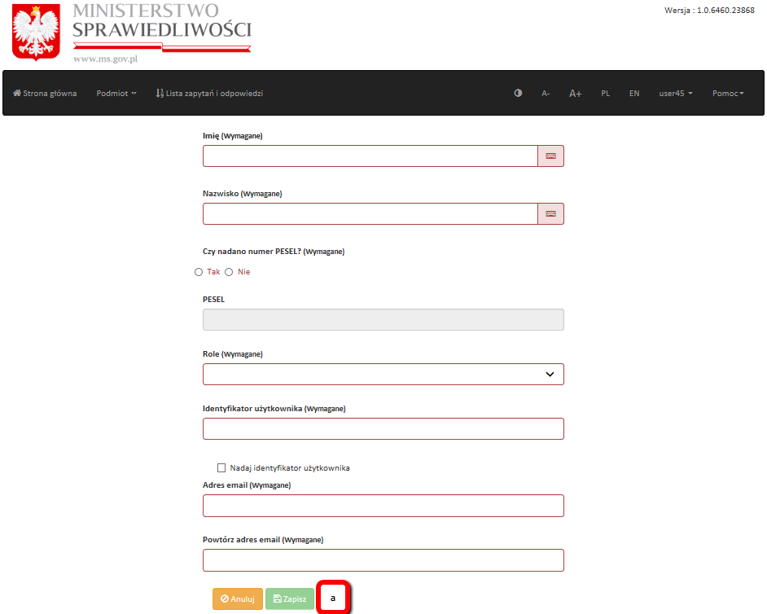
Rysunek 16 Formularz danych

Objaśnienia do pól:
- Imię – wymagane pole, należy wypełnić zgodnie ze stanem faktycznym, spójnie z danymi zapisanymi w kwalifikowanym certyfikacie podpisu elektronicznego w rozumieniu Ustawy o usługach zaufania oraz identyfikacji elektronicznej (Dz. U. z 2019 r., poz. 162 i poz. 1590 ) lub w Profilu Zaufanym lub w certyfikacie podpisu osobistego,
- Nazwisko – wymagane pole, należy wypełnić zgodnie ze stanem faktycznym, spójnie z danymi zapisanymi w kwalifikowanym certyfikacie podpisu elektronicznego w rozumieniu Ustawy o usługach zaufania oraz identyfikacji elektronicznej (Dz. U. z 2019 r., poz. 162 i poz. 1590) lub w Profilu Zaufanym lub w certyfikacie podpisu osobistego,
- Czy nadano numer PESEL? – odpowiedź na pytanie jest wymagana, w przypadku odpowiedzi NIE należy przejść do pola Rola, w przypadku odpowiedzi TAK należy wypełnić najpierw pole PESEL, jeśli został nadany (pole wymagane w przypadku posiadania numeru PESEL),
- PESEL– wymagane pole, należy wypełnić zgodnie ze stanem faktycznym,
- Rola – wymagane pole, należy wskazać rolę (Reprezentant lub Pełnomocnik), którą dana osoba będzie pełnić w ramach konta użytkownika instytucjonalnego,
- Identyfikator użytkownika – pole wymagane, użytkownik może samodzielnie określić lub pozwolić Systemowi nadać numeryczny identyfikator zaznaczając pole: Nadaj identyfikator użytkownika,
- Adres email – pole wymagane, adres poczty elektronicznej, na który będzie m.in. wysłana wiadomość umożliwiająca aktywację konta użytkownika indywidualnego,
- Powtórz adres email – pole wymagane, potwierdzenie poprawności wprowadzonego wcześniej adresu poczty elektronicznej.
Po kliknięciu przycisku Zapisz (a – odnośnik do rysunku nr 16) użytkownik zostanie przeniesiony do strony z Listą osób uprawnionych, na której pojawi się nowododana osoba uprawniona.
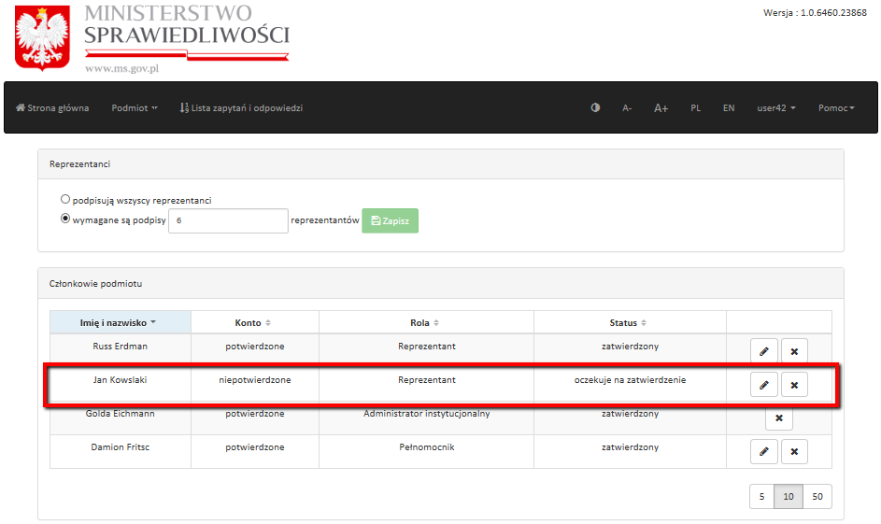
Rysunek 17 Lista osób uprawnionych

W wyniku powyższej operacji nowododany Reprezentant lub Pełnomocnik otrzymuje na podany adres e-mail wraz z linkiem aktywacyjnym.

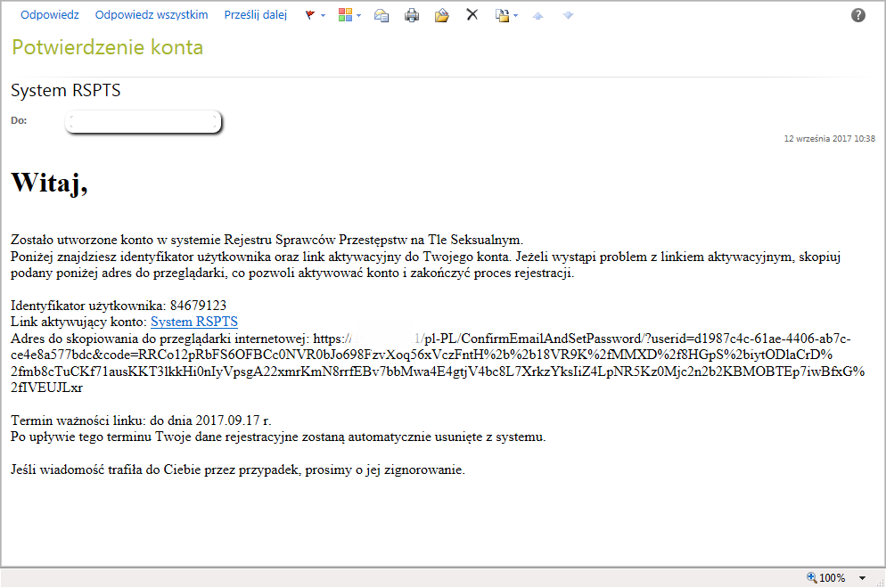
Rysunek 18 Wiadomość e-mail z linkiem aktywacyjnym

Uwaga! Link aktywacyjny jest ważny 5 dni. Po ich upłynięciu dane nowego Reprezentanta lub Pełnomocnika są usuwane z Systemu.
Po kliknięciu na powyższy link aktywacyjny użytkownik zostaje przeniesiony na stronę, na której dokonuje się aktywacji konta użytkownika poprzez podanie hasła (hasło musi zawierać przynajmniej jedną dużą literę, cyfrę i znak specjalny (np. !, @,#,$,%,^,& etc.) i być dłuższe niż 6 znaków) i odznaczenie wymaganych zgód.
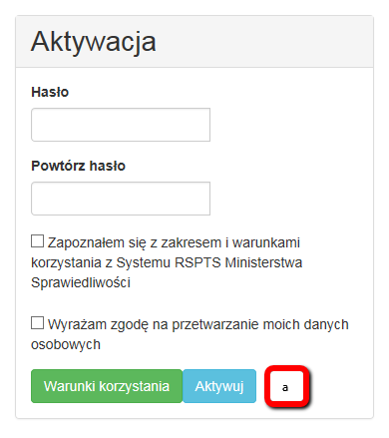
Rysunek 19 Aktywacja konta Reprezentanta lub Pełnomocnika

Po kliknięciu przycisku Aktywuj (a – odnośnik do rysunku nr 19) konto nowododanego Reprezentanta lub Pełnomocnika zostaje aktywowane co oznacza, że użytkownik może już samodzielnie zalogować się do Systemu.
    - Zgłoszenie konta użytkownika instytucjonalnego

Zgłoszenie konta użytkownika instytucjonalnego jest możliwe po uprzednim:
- dodaniu osób uprawnionych do działania w ramach konta użytkownika instytucjonalnego,
- aktywowaniu przez osoby uprawnione do działania w ramach konta użytkownika swoich kont.
Po wykonaniu tych czynności należy wybrać odpowiednie zgłoszenie. W przypadku kiedy mamy do czynienia z osobą fizyczną należy wybrać w menu Podmiot formularz Stwórz zgłoszenie konta użytkownika instytucjonalnego – osoba fizyczna, w pozostałych zaś przypadkach – Stwórz zgłoszenie konta użytkownika instytucjonalnego – jednostka organizacyjna.
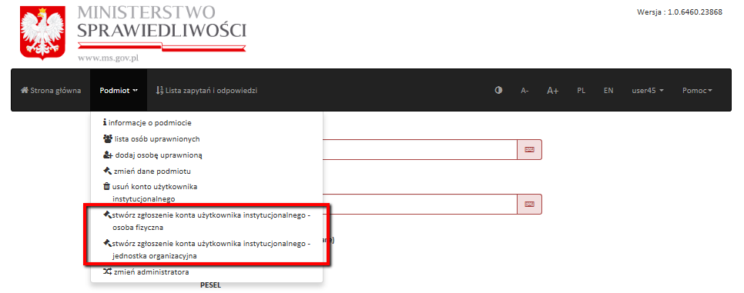
Rysunek 20 Wybór formularza do zgłoszenia konta użytkownika instytucjonalnego

Po wybraniu opcji Stwórz zgłoszenie konta użytkownika instytucjonalnego – osoba fizyczna wyświetla się formularz wypełniony danymi z konta.

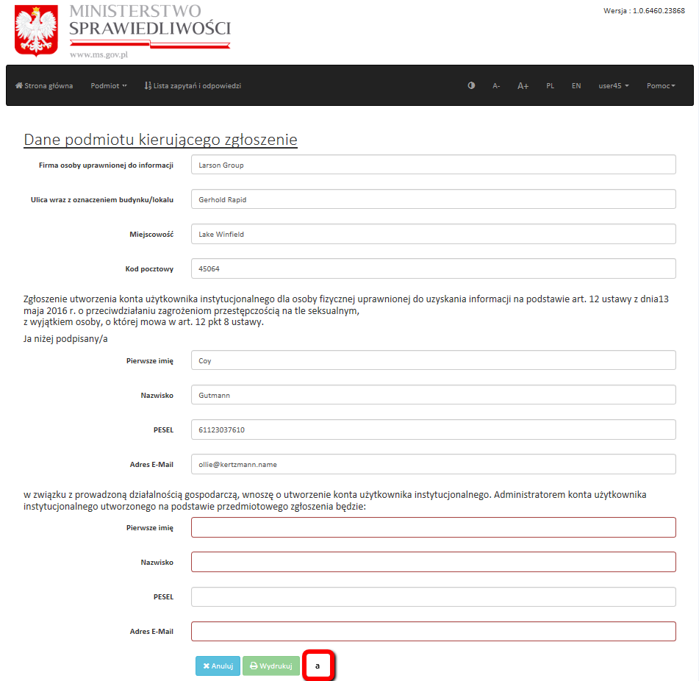
Rysunek 21 Formularz: Stwórz zgłoszenie konta użytkownika instytucjonalnego – osoba fizyczna

Natomiast po wybraniu opcji Stwórz zgłoszenie konta użytkownika instytucjonalnego – jednostka organizacyjna wyświetla się formularz wypełniony danymi z konta.

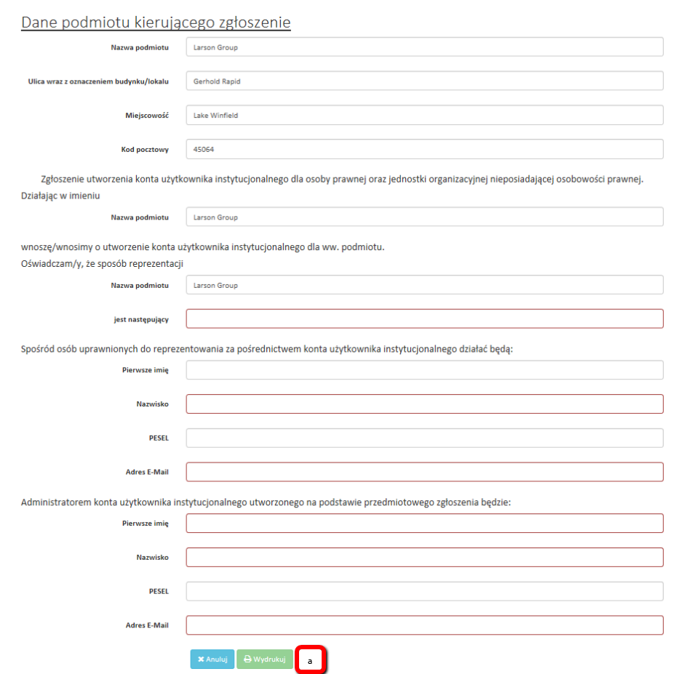
Rysunek 22 Formularz: Stwórz zgłoszenie konta użytkownika instytucjonalnego – jednostka organizacyjna

Uwaga! W zależności od rodzaju podmiotu może być wymagane wypełnienie (jedynego niewypełnionego przez System) pola dotyczącego sposobu reprezentacji.
Następnie należy wybrać przycisk Wydrukuj (a – odnośnik do rysunku nr 21 i 22) w celu przesłania go do B-KRK. Zgłoszenie należy przesłać pocztą na adres: Biuro Informacyjne Krajowego Rejestru Karnego, ul. Czerniakowska 100, 00-454 Warszawa. Do momentu aktywacji Konta użytkownika instytucjonalnego przez KRK, Administrator Konta użytkownika instytucjonalnego po zalogowaniu otrzymuje komunikat jak na poniższym rysunku.

Rysunek 23 Widok nieaktywnego konta Administratora

Natomiast Reprezentant lub Pełnomocnik po zalogowaniu się na swoje konta otrzymają komunikat przedstawiony na poniższym rysunku.

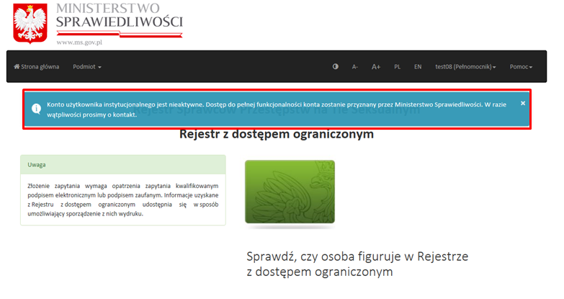
Rysunek 24 Widok nieaktywnego konta Reprezentanta lub Pełnomocnika

Po pozytywnym zweryfikowaniu zgłoszenia przez KRK Konto użytkownika instytucyjnego jest aktywowane. System RSPTS drogą mailową powiadamia wszystkich użytkowników aktywowanego Konta użytkownika instytucjonalnego.
    - Pełnomocnictwo

Po dodaniu osoby uprawnionej o roli Pełnomocnik i aktywowaniu przez nią dostępu do konta (patrz: 3.1.3 Dodawanie osób uprawnionych), na Liście osób uprawnionych (Podmiot/Lista osób uprawnionych) pojawi się dodatkowy przycisk (a – odnośnik do rysunku nr 24), za pomocą którego można wygenerować pełnomocnictwo dla tej osoby.

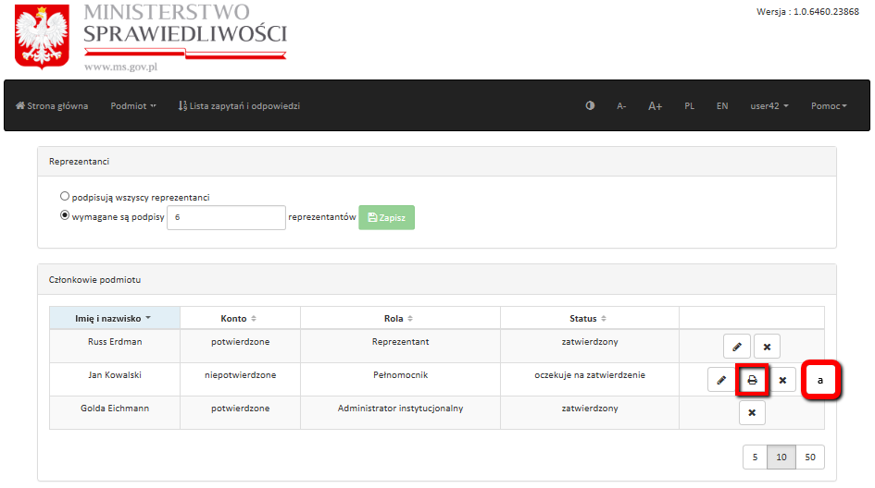
Rysunek 24 Formularz Lista osób uprawnionych – Pełnomocnicy

Pełnomocnictwo to zostaje automatycznie wypełnione danymi z Konta użytkownika instytucjonalnego i wygenerowane do formatu PDF. Format ten pozwala na samodzielny wydruk pełnomocnictwa, podpisanie go i wysłanie do B-KRK pocztą na adres: Biuro Informacyjne Krajowego Rejestru Karnego, ul. Czerniakowska 100, 00-454 Warszawa.
Uwaga! Udzielenie pełnomocnictwa może wiązać się z obowiązkiem poniesienia opłaty skarbowej.
B-KRK po otrzymaniu pełnomocnictwa zatwierdza danego pełnomocnika, co jest równoznaczne z przyznaniem mu uprawnienia do działania w imieniu danego podmiotu.

  - Zarządzanie kontem użytkownika instytucjonalnego
    - Zmiana sposobu reprezentacji

Administrator Konta użytkownika instytucjonalnego w każdej chwili może zmienić sposób reprezentacji danego podmiotu. W tym celu należy w menu Podmiot wybrać przycisk Lista osób uprawnionych. Zmiana ta wpływa na wymaganą liczbę osób uprawnionych do zapytania Systemu RSPTS.

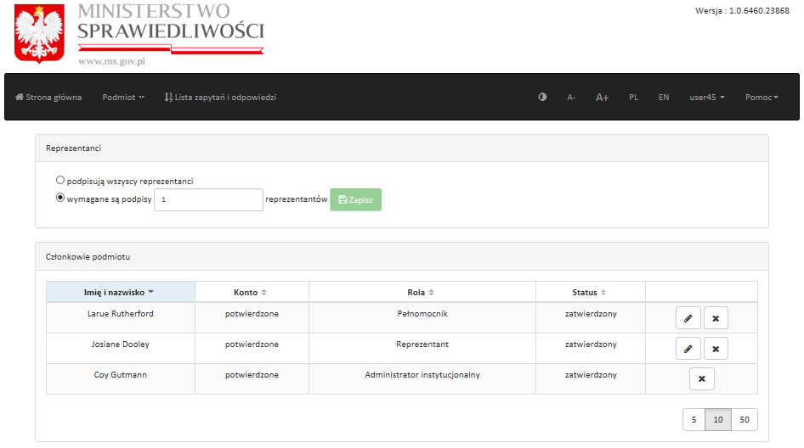
Rysunek 25 Lista osób uprawnionych – Zmiana sposobu reprezentacji

Uwaga! Zmiana ta wpływa na wymaganą liczbę osób uprawnionych do zapytania Systemu RSPTS.

    - Zmiana danych konta użytkownika instytucjonalnego

Administrator Konta użytkownika instytucjonalnego w każdej chwili może zmienić dane identyfikacyjne podmiotu. W tym celu należy w menu Podmiot wybrać przycisk Zmień dane podmiotu.

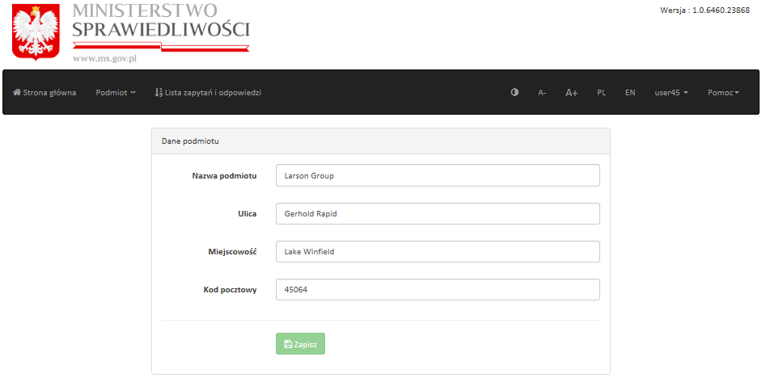
Rysunek 26 Zmień dane podmiotu

Uwaga! Zmiana ta powoduje dezaktywację całego konta użytkownika instytucjonalnego. B-KRK dokonuje ponownej aktywacji po weryfikacji zmienionych danych.

    - Zmiana danych reprezentanta, dodawanie i usuwanie reprezentantów

Administrator Konta użytkownika instytucjonalnego w każdej chwili może zmienić dane reprezentantów. W tym celu należy w menu Podmiot wybrać przycisk Lista osób uprawnionych.

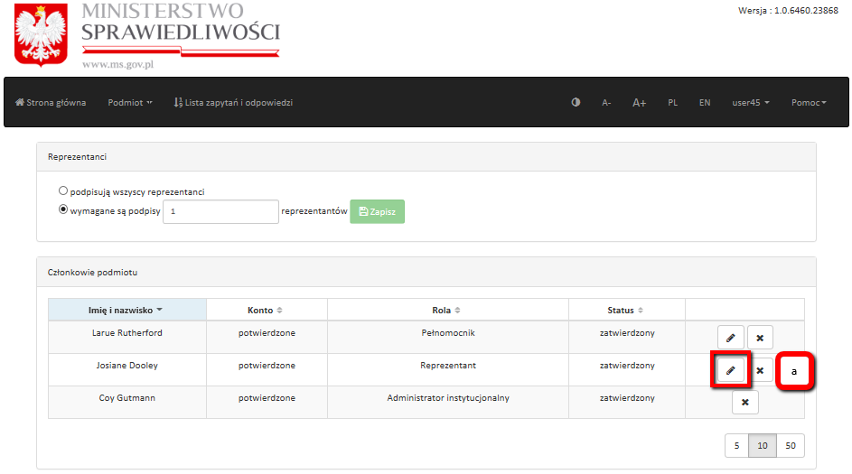
Rysunek 27 Lista osób uprawnionych

Na Liście osób uprawnionych należy wybrać przycisk (a – odnośnik do rysunku nr 27). Po jego naciśnięciu wyświetli się formularz danych osobowych Reprezentanta.

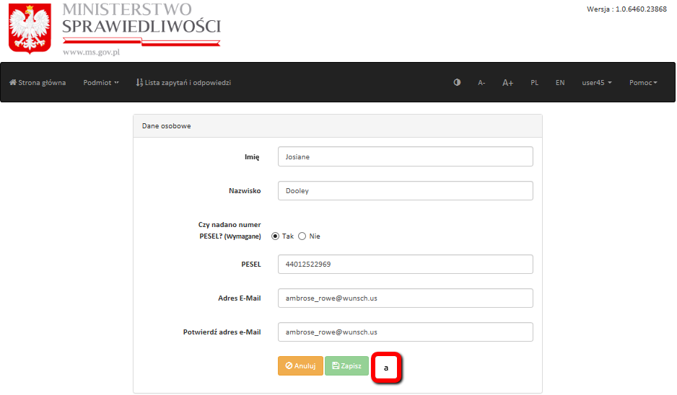
Rysunek 28 Formularz danych osobowych Reprezentanta

Objaśnienia do pól:
- Imię – wymagane pole, należy wypełnić zgodnie ze stanem faktycznym, spójnie z danymi zapisanymi w kwalifikowanym certyfikacie podpisu elektronicznego w rozumieniu Ustawy o usługach zaufania oraz identyfikacji elektronicznej (Dz. U. z 2019 r., poz. 162 i poz. 1590) lub w Profilu Zaufanym lub w certyfikacie podpisu osobistego,
- Nazwisko – wymagane pole, należy wypełnić zgodnie ze stanem faktycznym, spójnie z danymi zapisanymi w kwalifikowanym certyfikacie podpisu elektronicznego w rozumieniu Ustawy o usługach zaufania oraz identyfikacji elektronicznej (Dz. U. z 2019 r., poz. 162 i poz. 1590) lub w Profilu Zaufanym lub w certyfikacie podpisu osobistego,
- Czy nadano numer PESEL? – odpowiedź na pytanie jest wymagana, w przypadku odpowiedzi NIE należy przejść do pola E-mail, w przypadku odpowiedzi TAK należy wypełnić najpierw pole PESEL, jeśli został nadany (pole wymagane w przypadku posiadania numeru PESEL)
- E-mail – pole wymagane, adres poczty elektronicznej, na który będzie wysłana wiadomość umożliwiająca aktywację konta użytkownika indywidualnego
- Powtórz e-mail – pole wymagane, potwierdzenie poprawności wprowadzonego wcześniej adresu poczty elektronicznej
W celu wprowadzonych zmian należy wybrać przycisk Zapisz (a – odnośnik do rysunku nr 28).
Uwaga! Każda zmiana na danych osobowych Reprezentanta powoduje dezaktywację całego konta użytkownika instytucjonalnego. B-KRK dokonuje ponownej aktywacji po weryfikacji zmienionych danych.
Aby natomiast dodać nowego Reprezentanta Administrator Konta użytkownika instytucjonalnego wybiera w menu Podmiot przycisk Dodaj osobę uprawnioną.
Po wyświetleniu przez System formularza danych nowego Reprezentanta należy wypełnić jego obligatoryjne pola.
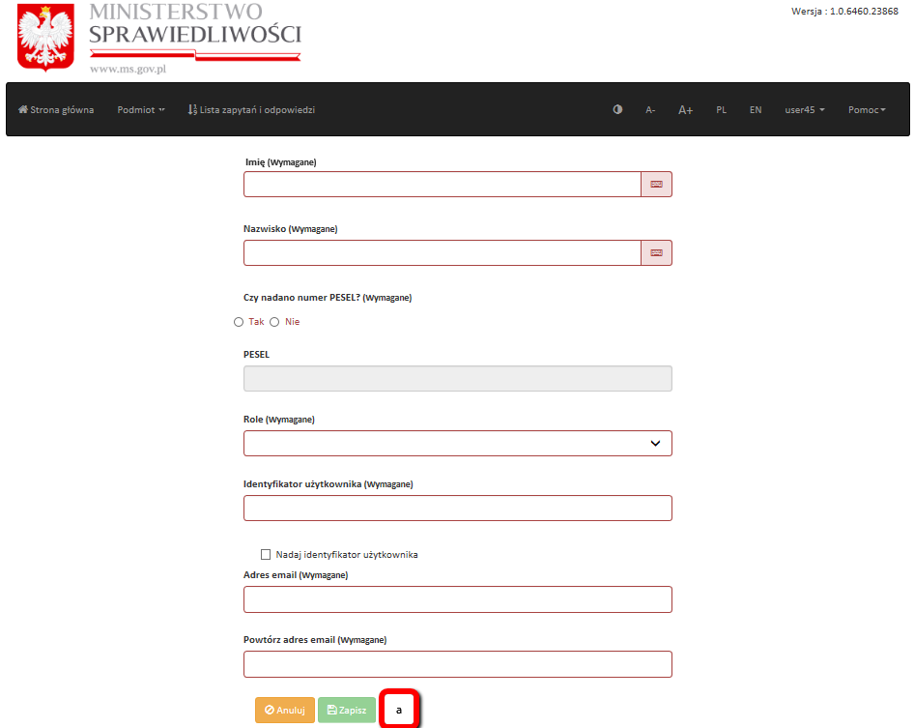
Rysunek 29 Formularz danych nowego Reprezentanta

Objaśnienia do pól:
- Imię – wymagane pole, należy wypełnić zgodnie ze stanem faktycznym, spójnie z danymi zapisanymi w kwalifikowanym certyfikacie podpisu elektronicznego w rozumieniu Ustawy o usługach zaufania oraz identyfikacji elektronicznej (Dz. U. z 2019 r., poz. 162 i poz. 1590) lub w Profilu Zaufanym lub w certyfikacie podpisu osobistego,
- Nazwisko – wymagane pole, należy wypełnić zgodnie ze stanem faktycznym, spójnie z danymi zapisanymi w kwalifikowanym certyfikacie podpisu elektronicznego w rozumieniu Ustawy o usługach zaufania oraz identyfikacji elektronicznej (Dz. U. z 2019 r., poz. 162 i poz. 1590) lub w Profilu Zaufanym lub w certyfikacie podpisu osobistego,
- Czy nadano numer PESEL? – odpowiedź na pytanie jest wymagana, w przypadku odpowiedzi NIE należy przejść do pola Rola, w przypadku odpowiedzi TAK należy wypełnić najpierw pole PESEL, jeśli został nadany (pole wymagane w przypadku posiadania numeru PESEL),
- PESEL– wymagane pole, należy wypełnić zgodnie ze stanem faktycznym,
- Rola – wymagane pole, należy wskazać rolę Reprezentant,
- Identyfikator użytkownika – pole wymagane, użytkownik może samodzielnie określić lub pozwolić Systemowi nadać numeryczny identyfikator zaznaczając pole: Nadaj identyfikator użytkownika,
- Adres email – pole wymagane, adres poczty elektronicznej, na który będzie m.in. wysłana wiadomość umożliwiająca aktywację konta użytkownika indywidualnego,
- Powtórz adres email – pole wymagane, potwierdzenie poprawności wprowadzonego wcześniej adresu poczty elektronicznej.
Po kliknięciu przycisku Zapisz (a – odnośnik do rysunku nr 29) użytkownik zostanie przeniesiony do strony z Listą osób uprawnionych, na której pojawi się nowododana osoba uprawniona.

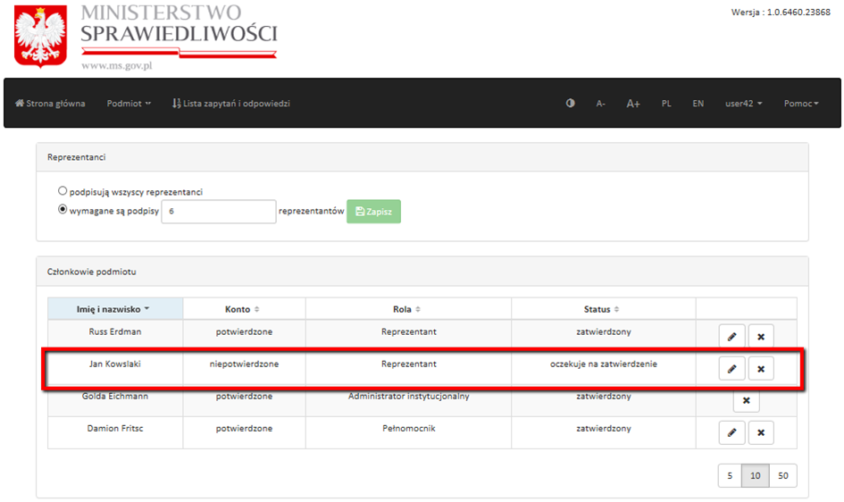
Rysunek 30 Lista osób uprawnionych – nowa osoba

Uwaga! Dodanie nowego Reprezentanta powoduje dezaktywację całego konta użytkownika instytucjonalnego. B-KRK dokonuje ponownej aktywacji po weryfikacji wprowadzonych danych. Ponowna aktywacja konta wymaga nadesłania pocztą nowego zgłoszenia podmiotu na adres: Biuro Informacyjne Krajowego Rejestru Karnego, ul. Czerniakowska 100, 00-454 Warszawa.
Dalsze kroki nowododanego Reprezentanta są analogiczne do tych, opisanych w pkt. 3.1.3.

Aby natomiast usunąć danego Reprezentanta należy w menu Podmiot wybrać przycisk Lista osób uprawnionych.

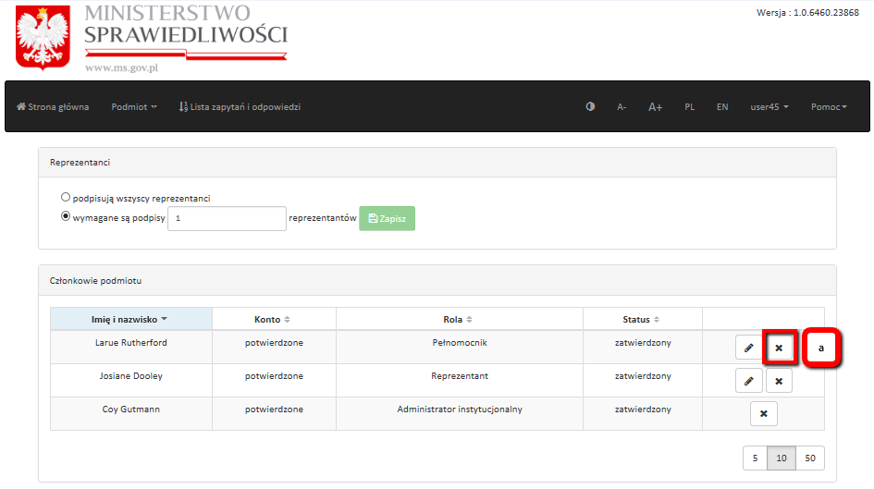
Rysunek 31 Lista osób uprawnionych - usunięcie

Na Liście osób uprawnionych należy wybrać przycisk Usuń (a – odnośnik do rysunku nr 31) i potwierdzić w kolejnym oknie wolę usunięcia danego Reprezentanta.
Uwaga! Usunięcie Reprezentanta powoduje dezaktywację całego konta użytkownika instytucjonalnego. B-KRK dokonuje ponownej aktywacji po weryfikacji pozostałych danych. Ponowna aktywacja konta wymaga nadesłania pocztą nowego zgłoszenia podmiotu na adres: Biuro Informacyjne Krajowego Rejestru Karnego, ul. Czerniakowska 100, 00-454 Warszawa.
    - Zmiana danych pełnomocnika, dodawanie i usuwanie pełnomocników

Administrator Konta użytkownika instytucjonalnego w każdej chwili może zmienić dane Pełnomocników. W tym celu należy w menu Podmiot wybrać przycisk Lista osób uprawnionych.

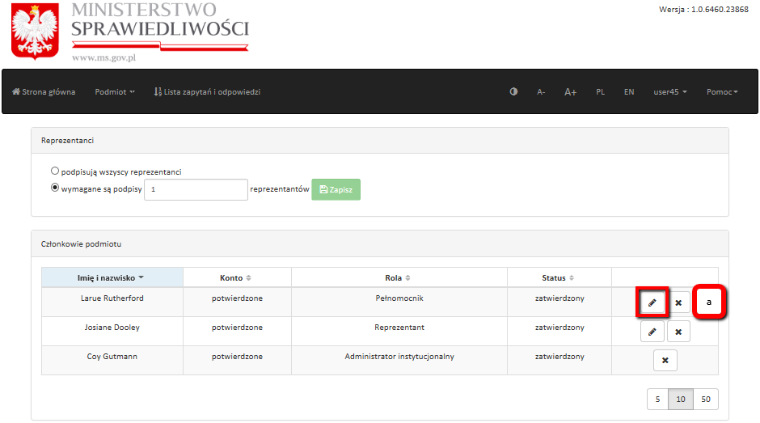
Rysunek 32 Lista osób uprawnionych – zmiana danych

Na Liście osób uprawnionych należy wybrać przycisk (a – odnośnik do rysunku nr 32). Po jego naciśnięciu wyświetli się formularz danych osobowych Pełnomocnika.

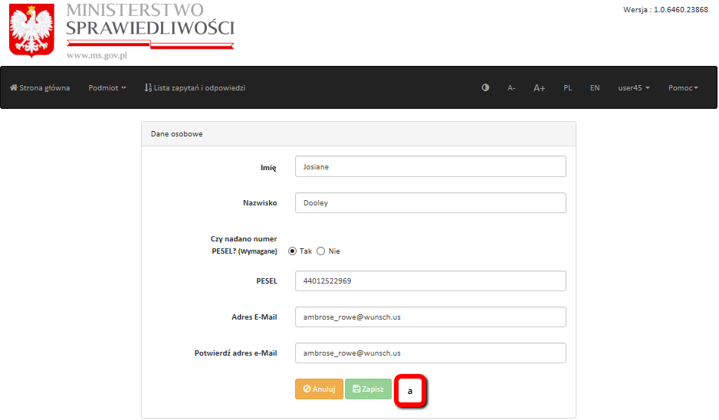
Rysunek 33 Formularz danych osobowych Pełnomocnika

Objaśnienia do pól:
- Imię – wymagane pole, należy wypełnić zgodnie ze stanem faktycznym, spójnie z danymi zapisanymi w kwalifikowanym certyfikacie podpisu elektronicznego w rozumieniu Ustawy o usługach zaufania oraz identyfikacji elektronicznej (Dz. U. z 2019 r., poz. 162 i poz. 1590) lub w Profilu Zaufanym lub w certyfikacie podpisu osobistego,
- Nazwisko – wymagane pole, należy wypełnić zgodnie ze stanem faktycznym, spójnie z danymi zapisanymi w kwalifikowanym certyfikacie podpisu elektronicznego w rozumieniu Ustawy o usługach zaufania oraz identyfikacji elektronicznej (Dz. U. z 2019 r., poz. 162 i poz. 1590) lub w Profilu Zaufanym lub w certyfikacie podpisu osobistego,
- Czy nadano numer PESEL? – odpowiedź na pytanie jest wymagana, w przypadku odpowiedzi NIE należy przejść do pola E-mail, w przypadku odpowiedzi TAK należy wypełnić najpierw pole PESEL, jeśli został nadany (pole wymagane w przypadku posiadania numeru PESEL) – dane w tym polu mogą zostać zmienione tylko w sytuacji gdy wcześniej nie został wprowadzony PESEL; jeżeli PESEL został wcześniej wprowadzony, pola: Czy nadano numer PESEL?, PESEL nie posiadają możliwości edycji,
- E-mail – pole wymagane, adres poczty elektronicznej, na który będzie wysłany wiadomość umożliwiająca aktywację konta użytkownika indywidualnego,
- Powtórz e-mail – pole wymagane, potwierdzenie poprawności wprowadzonego wcześniej adresu poczty elektronicznej.
W celu wprowadzonych zmian należy wybrać przycisk Zapisz (a – odnośnik do rysunku nr 33).
Aneks do pełnomocnictwa można wydrukować klikając na ikonkę aneksu na Liście osób uprawnionych (a – odnośnik do rysunku nr 34).
Uwaga! Jeżeli Pełnomocnik nie posiada wprowadzonego wcześniej numeru PESEL, zmiana danych osobowych (imię, nazwisko, PESEL, e-mail) powoduje utratę zatwierdzenia konta Pełnomocnika. B-KRK dokonuje ponownego zatwierdzenia Pełnomocnika po otrzymaniu podpisanego aneksu do pełnomocnictwa lub innych dokumentów potwierdzających wprowadzoną zmianę. Aneks do pełnomocnictwa należy wysłać na adres: Biuro Informacyjne Krajowego Rejestru Karnego, ul. Czerniakowska 100, 00-454 Warszawa.

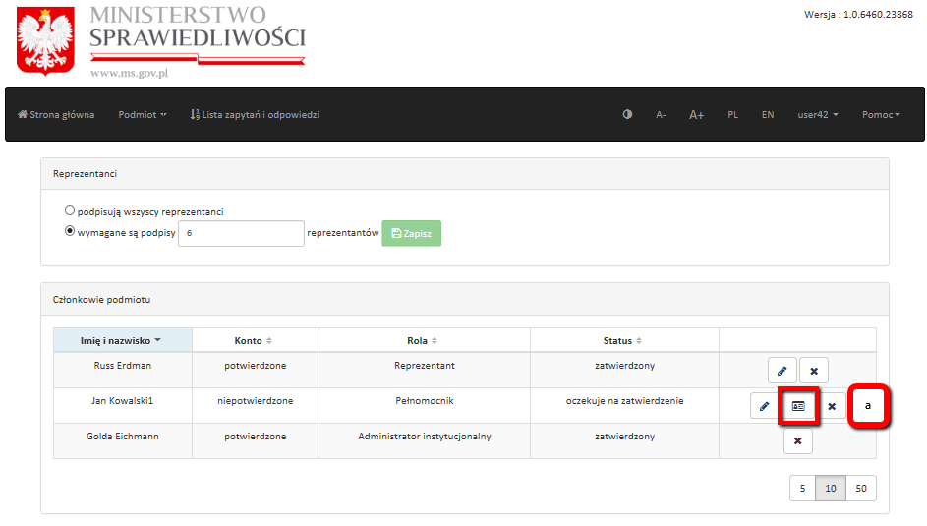
Rysunek 34 Lista osób uprawnionych - aneks

Jeżeli natomiast Pełnomocnik posiada wprowadzony numer PESEL, zmiana danych osobowych (imię, nazwisko, e-mail) nie powoduje utraty zatwierdzenia Pełnomocnika, ale powoduje, że System RSPTS automatycznie wygeneruje wydruk aneksu do pełnomocnictwa, który w razie potrzeby można wysłać do B-KRK.

Aby natomiast dodać nowego Pełnomocnika Administrator Konta użytkownika instytucjonalnego wybiera w menu Podmiot przycisk Dodaj osobę uprawnioną.
Po wyświetleniu przez System formularza danych nowego Pełnomocnika należy wypełnić jego obligatoryjne pola.
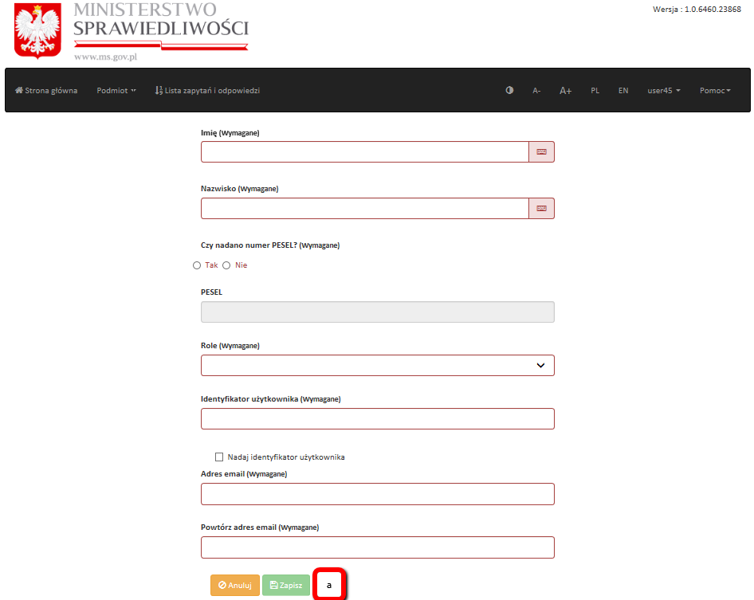
Rysunek 35 Formularz danych nowego Pełnomocnika

Objaśnienia do pól:
- Imię – wymagane pole, należy wypełnić zgodnie ze stanem faktycznym, spójnie z danymi zapisanymi w kwalifikowanym certyfikacie podpisu elektronicznego w rozumieniu Ustawy o usługach zaufania oraz identyfikacji elektronicznej (Dz. U. z 2019 r., poz. 162 i poz. 1590) lub w Profilu Zaufanym lub w certyfikacie podpisu osobistego,
- Nazwisko – wymagane pole, należy wypełnić zgodnie ze stanem faktycznym, spójnie z danymi zapisanymi w kwalifikowanym certyfikacie podpisu elektronicznego w rozumieniu Ustawy o usługach zaufania oraz identyfikacji elektronicznej (Dz. U. z 2019 r., poz. 162 i poz. 1590) lub w Profilu Zaufanym lub w certyfikacie podpisu osobistego,
- Czy nadano numer PESEL? – odpowiedź na pytanie jest wymagana, w przypadku odpowiedzi NIE należy przejść do pola Rola, w przypadku odpowiedzi TAK należy wypełnić najpierw pole PESEL, jeśli został nadany (pole wymagane w przypadku posiadania numeru PESEL),
- PESEL– wymagane pole, należy wypełnić zgodnie ze stanem faktycznym,
- Rola – wymagane pole, należy wskazać rolę Pełnomocnik,
- Identyfikator użytkownika – pole wymagane, użytkownik może samodzielnie określić lub pozwolić Systemowi nadać numeryczny identyfikator zaznaczając pole: Nadaj identyfikator użytkownika,
- Adres email – pole wymagane, adres poczty elektronicznej, na który będzie m.in. wysłana wiadomość umożliwiająca aktywację konta użytkownika indywidualnego,
- Powtórz adres email – pole wymagane, potwierdzenie poprawności wprowadzonego wcześniej adresu poczty elektronicznej.
Po kliknięciu przycisku Zapisz (a – odnośnik do rysunku nr 35) użytkownik zostanie przeniesiony do strony z Listą osób uprawnionych, na której pojawi się nowododana osoba uprawniona oraz ikonka wydruku (a – odnośnik do rysunku nr 36), dzięki której można wygenerować wydruk pełnomocnictwa.
Uwaga! Dopiero po nadesłaniu pisemnego pełnomocnictwa do B-KRK następuje zatwierdzenie pełnomocnika przez B-KRK. W tym celu wymagane jest nadesłanie pocztą pełnomocnictwa na adres: Biuro Informacyjne Krajowego Rejestru Karnego, ul. Czerniakowska 100, 00-454 Warszawa.
Uwaga! Udzielenie pełnomocnictwa może wiązać się z obowiązkiem dokonania stosownej opłaty skarbowej, wynikającej z odrębnych przepisów.

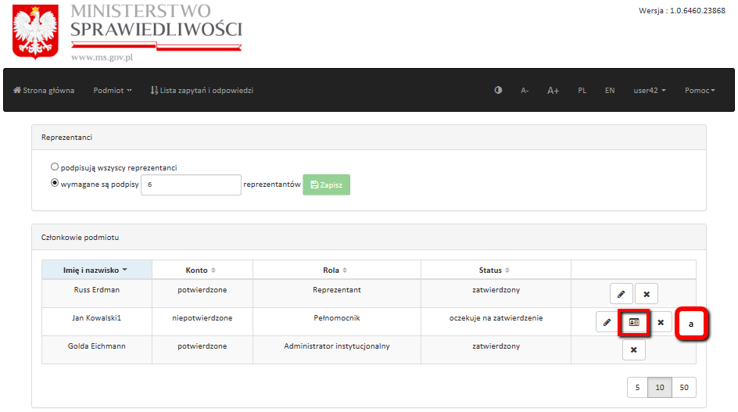
Rysunek 36 Lista osób uprawnionych - pełnomocnictwo

Dalsze kroki nowododanego Pełnomocnika są analogiczne do tych, opisanych w pkt. 3.1.3.
Aby natomiast usunąć danego Pełnomocnika należy w menu Podmiot wybrać przycisk Lista osób uprawnionych.

Rysunek 37 Lista osób uprawnionych – usunięcie Pełnomocnika

Na Liście osób uprawnionych należy wybrać przycisk Usuń (a – odnośnik do rysunku nr 37)
i potwierdzić w kolejnym oknie wolę usunięcia danego Pełnomocnika.

    - Usuwanie konta użytkownika instytucjonalnego

Administrator Konta użytkownika instytucjonalnego może usunąć całe Konto użytkownika instytucjonalnego. W tym celu należy w menu Podmiot wybrać przycisk Usuń konto użytkownika instytucjonalnego oraz zatwierdzić tą operację w dodatkowy oknie.
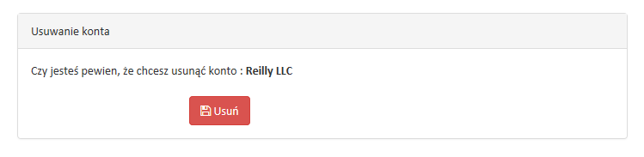
Rysunek 38 Komunikat potwierdzający usunięcie Konta użytkownika instytucjonalnego

Uwaga! Operacja usunięcia Konta użytkownika instytucjonalnego jest całkowita
i nieodwracalna.

    - Zmiana administratora

Reprezentant lub Administrator Konta użytkownika instytucjonalnego może w każdej chwili zmienić Administratora Konta użytkownika konta instytucjonalnego (tzn. zastąpić dotychczasowego administratora nowym administratorem). W tym celu należy w menu Podmiot wybrać przycisk Zmień administratora i wypełnić wyświetlony formularz.

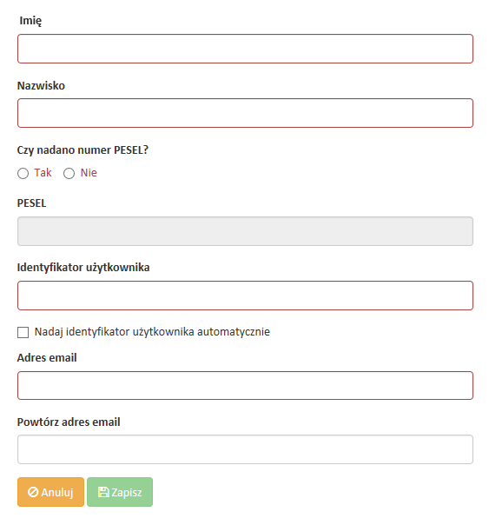
Rysunek 39 Formularz danych nowego Administratora konta użytkownika instytucjonalnego

Objaśnienia do pól:
- Imię – wymagane pole, należy wypełnić zgodnie ze stanem faktycznym, spójnie z danymi zapisanymi w kwalifikowanym certyfikacie podpisu elektronicznego w rozumieniu Ustawy o usługach zaufania oraz identyfikacji elektronicznej (Dz. U. z 2019 r., poz. 162 i poz. 1590) lub w Profilu Zaufanym oraz w dowodzie osobistym,
- Nazwisko – wymagane pole, należy wypełnić zgodnie ze stanem faktycznym, spójnie z danymi zapisanymi w kwalifikowanym certyfikacie podpisu elektronicznego w rozumieniu Ustawy o usługach zaufania oraz identyfikacji elektronicznej (Dz. U. z 2019 r., poz. 162 i poz. 1590) lub w Profilu Zaufanym oraz w dowodzie osobistym,
- Czy nadano numer PESEL? – odpowiedź na pytanie jest wymagana, w przypadku odpowiedzi NIE należy przejść do pola E-mail, w przypadku odpowiedzi TAK należy wypełnić najpierw pole PESEL, jeśli został nadany (pole wymagane w przypadku posiadania numeru PESEL) – dane w tym polu mogą zostać zmienione tylko w sytuacji gdy wcześniej nie został wprowadzony PESEL; jeżeli PESEL został wcześniej wprowadzony, pola: Czy nadano numer PESEL?, PESEL nie posiadają możliwości edycji,
- E-mail – pole wymagane, adres poczty elektronicznej, na który będzie wysłany wiadomość umożliwiająca aktywację konta użytkownika indywidualnego,
- Powtórz e-mail – pole wymagane, potwierdzenie poprawności wprowadzonego wcześniej adresu poczty elektronicznej.
W celu dodania nowego Administratora konta użytkownika instytucjonalnego należy wybrać przycisk Zapisz.

Uwaga! Faktyczna zmiana Administratora Konta użytkownika instytucjonalnego następuje dopiero aktywowaniu konta Administratora Konta użytkownika instytucjonalnego.

Uzyskiwanie informacji za pośrednictwem konta użytkownika instytucjonalnego

Informację z Rejestru uzyskują osoby uprawnione do działania, tj. Reprezentanci
i Pełnomocnicy, w ramach danego konta użytkownika instytucjonalnego. W tym celu konieczne jest posiadanie przez te osoby kwalifikowanego podpisu elektronicznego lub podpisu zaufanego lub podpisu osobistego.
  - Uzyskiwanie informacji

W celu uzyskania informacji z Rejestru Reprezentant lub Pełnomocnik po zalogowaniu się na swoje konto wybiera przycisk Następny krok – dane osobowe (a – odnośnik do rysunku nr 40).
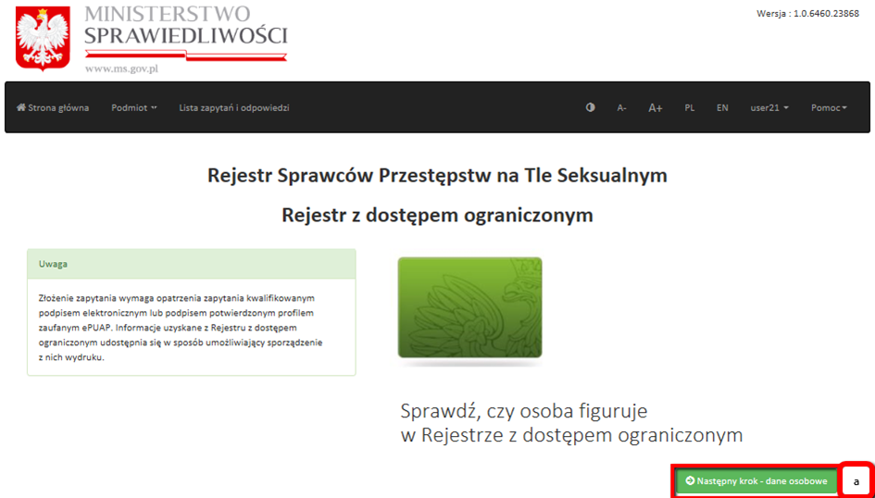

Rysunek 40 Widok po logowaniu

Następnie System wyświetla podstawowy formularz zapytania z danymi do wypełnienia.

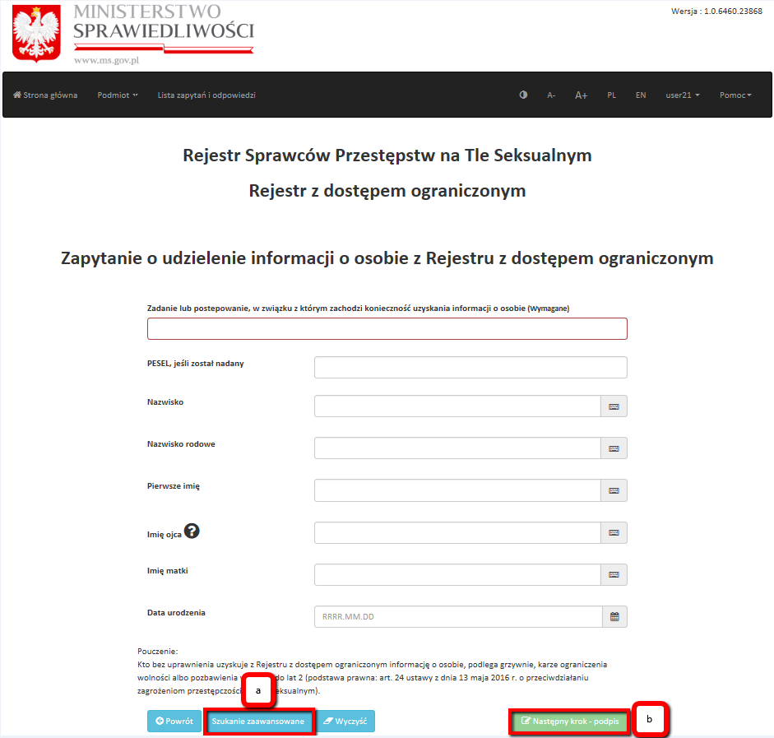
Rysunek 41 Formularz zapytania

Objaśnienia do pól:
- Zadanie lub postepowanie, w związku z którym zachodzi konieczność uzyskania informacji o osobie – pole zawsze wymagane, należy wypełnić zgodnie ze stanem faktycznym,
- PESEL, jeśli został nadany – należy wypełnić zgodnie ze stanem faktycznym,
- Nazwisko (wymagane w zależności od typu podmiotu), należy wypełnić zgodnie ze stanem faktycznym,
- Nazwisko rodowe (wymagane w zależności od typu podmiotu), należy wypełnić zgodnie ze stanem faktycznym,
- Pierwsze imię (wymagane w zależności od typu podmiotu), należy wypełnić zgodnie ze stanem faktycznym,
- Imię ojca (wymagane w zależności od typu podmiotu), należy wypełnić zgodnie ze stanem faktycznym,
- Imię matki (wymagane w zależności od typu podmiotu), należy wypełnić zgodnie ze stanem faktycznym,
- Data urodzenia (wymagane w zależności od typu podmiotu), należy wypełnić zgodnie ze stanem faktycznym.

Uwaga! Podmioty typu: (1) sądy sprawujące w Rzeczypospolitej Polskiej wymiar sprawiedliwości - w związku z prowadzonym postępowaniem, (2) prokuratorzy i innych organy uprawnione do prowadzenia postępowania przygotowawczego w sprawach karnych oraz czynności sprawdzających w sprawach o wykroczenia - w związku z prowadzonym postępowaniem, (3) Policja, Agencja Bezpieczeństwa Wewnętrznego, Służba Kontrwywiadu Wojskowego, Służba Wywiadu Wojskowego, Krajowa Administracja Skarbowa, Centralne Biuro Antykorupcyjne, Biuro Nadzoru Wewnętrznego - w zakresie, w jakim jest to konieczne do wykonania nałożonych na nie zadań określonych w ustawie, mogą pytać o osoby wyszukując je tylko po 2 danych (np. Nazwisko i Pierwsze imię). Dlatego typu podmiotów możliwe jest także Szukanie zaawansowane (a – odnośnik do rysunku nr 41). Po wybraniu powyższej opcji wyświetla się rozszerzony formularz do składania zapytań.

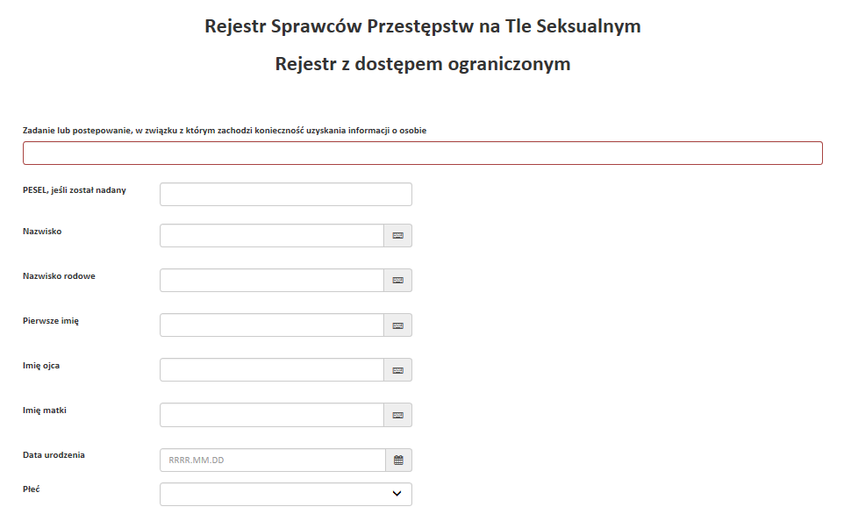
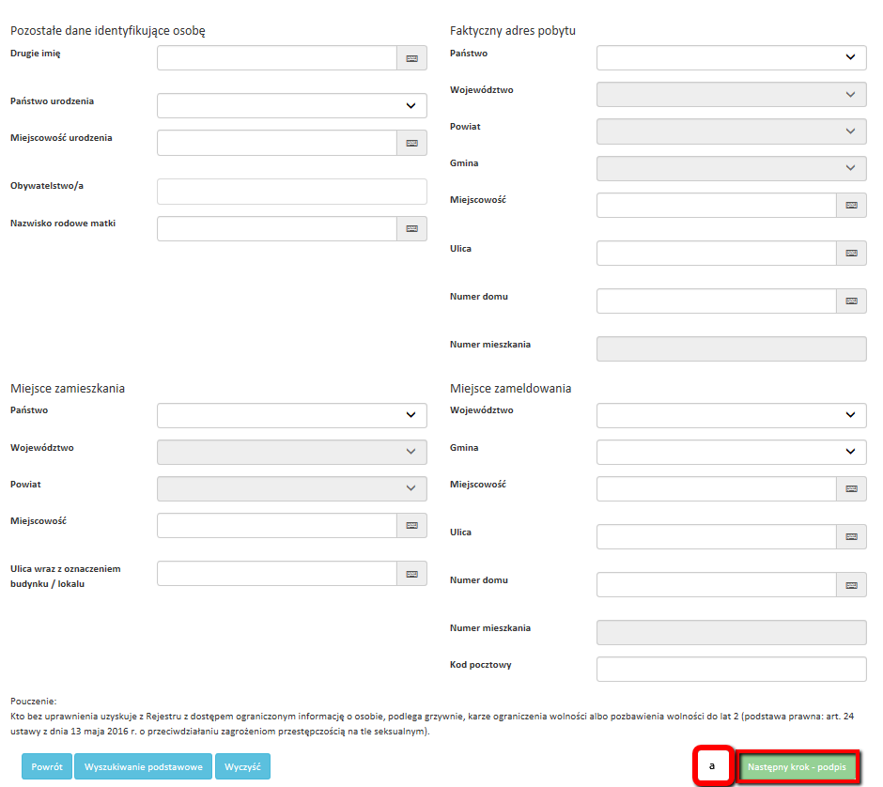
Rysunek 42 Formularz zapytania - szukanie zaawansowane

Objaśnienia do pól:
- Zadanie lub postepowanie, w związku z którym zachodzi konieczność uzyskania informacji o osobie – pole zawsze wymagane, należy wypełnić zgodnie ze stanem faktycznym,
- PESEL, jeśli został nadany – pole opcjonalne,
- Nazwisko – pole opcjonalne,
- Nazwisko rodowe – pole opcjonalne,
- Pierwsze imię – pole opcjonalne,
- Imię ojca – pole opcjonalne,
- Imię matki – pole opcjonalne,
- Data urodzenia – pole opcjonalne,
- Płeć – pole opcjonalne,

Pozostałe dane identyfikujące osobę
- Drugie imię – pole opcjonalne,
- Państwo urodzenia – pole opcjonalne,
- Miejscowość urodzenia – pole opcjonalne,
- Obywatelstwo/a – pole opcjonalne,
- Nazwisko rodowe matki – pole opcjonalne,

Faktyczny adres pobytu
- Państwo – pole opcjonalne,
- Województwo – pole opcjonalne,
- Powiat – pole opcjonalne,
- Gmina – pole opcjonalne,
- Miejscowość – pole opcjonalne,
- Ulica – pole opcjonalne,
- Numer domu – pole opcjonalne,
- Numer mieszkania – pole opcjonalne,

Miejsce zamieszkania
- Państwo – pole opcjonalne,
- Województwo – pole opcjonalne,
- Powiat – pole opcjonalne,
- Miejscowość – pole opcjonalne,
- Ulica wraz z oznaczeniem budynku / lokalu – pole opcjonalne,

Miejsce zameldowania
- Województwo – pole opcjonalne,
- Gmina – pole opcjonalne,
- Miejscowość – pole opcjonalne,
- Ulica – pole opcjonalne,
- Numer domu – pole opcjonalne,
- Numer mieszkania – pole opcjonalne,
- Kod pocztowy– pole opcjonalne.

Po wypełnieniu wymaganych pól, korzystając zarówno z formularza zapytania podstawowego lub zaawansowanego, należy wybrać opcję Następny krok - podpis (b – odnośnik do rysunku nr 41 lub a – odnośnik do rysunku nr 42).
  - Podpisywanie zapytań
W celu opatrzenia zapytania podpisem użytkownik wybiera jedną z trzech dostępnych metod złożenia podpisu:
- Profil Zaufany
- Podpis kwalifikowany
- E-dowód

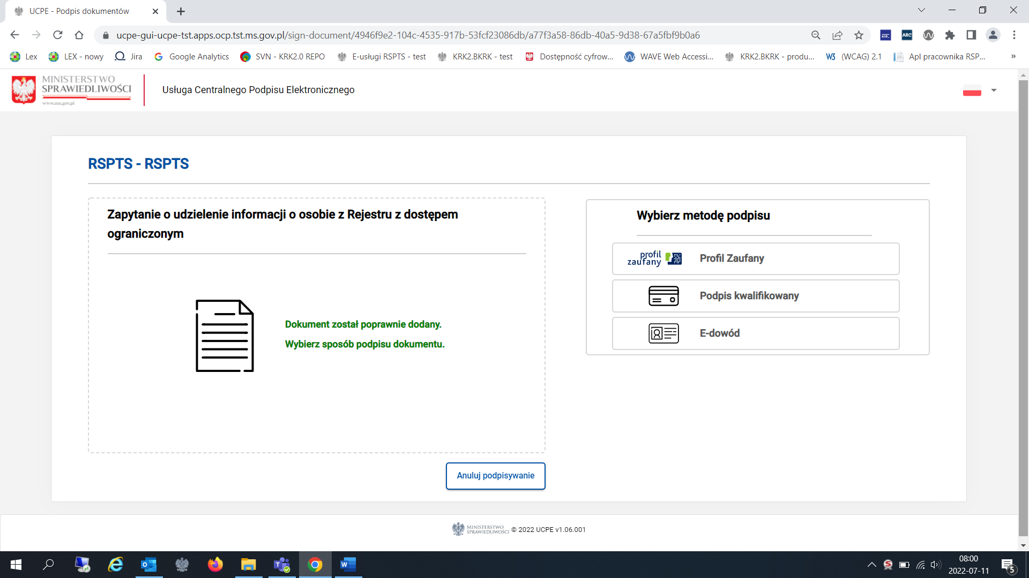
Rysunek 43 Zapytanie: podpis

Jeśli wybrano podpis przy pomocy podpisu kwalifikowanego lub e-dowodu:
Podpisanie zapytania przy pomocy kwalifikowanego podpisu elektronicznego lub e-dowodu wymaga uprzednio:
- posiadania aktualnego oprogramowania JAVA (dostępne na stronie internetowej https://java.com);
- instalacji dedykowanego rozszerzenia SZAFIR SDK WEBMODULE – tylko w przypadku przeglądarek Chrome, Opera, Safari;
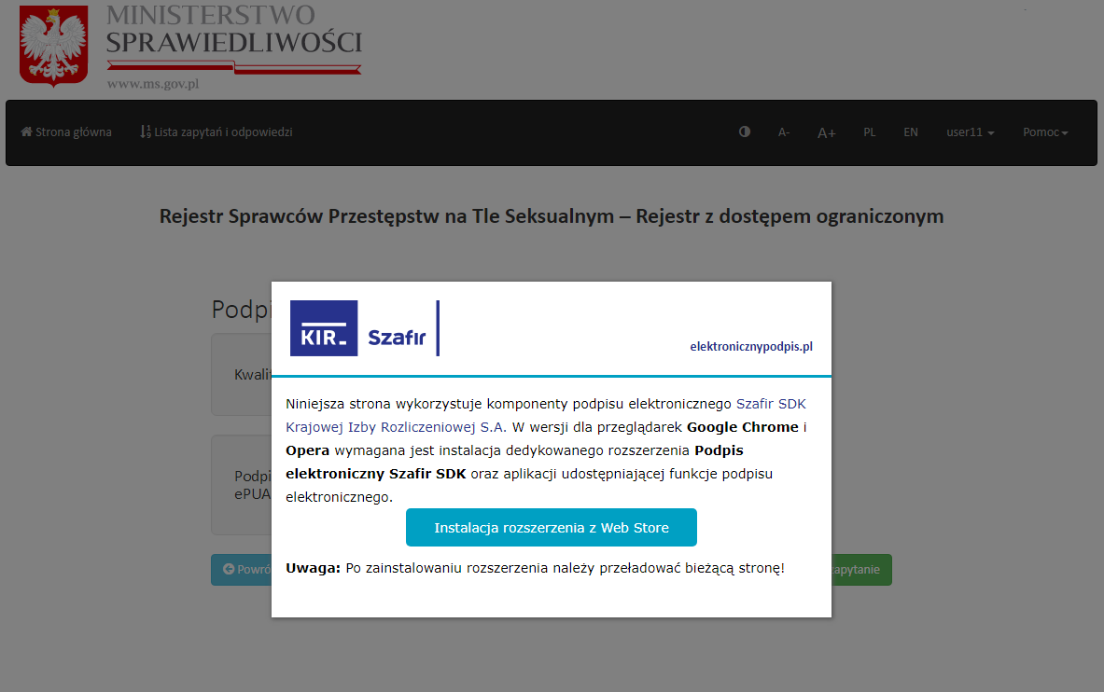
Rysunek 44 Instalacja rozszerzenia SZAFIR SDK WEB MODULE
- instalacji oprogramowania SZAFIR HOST;
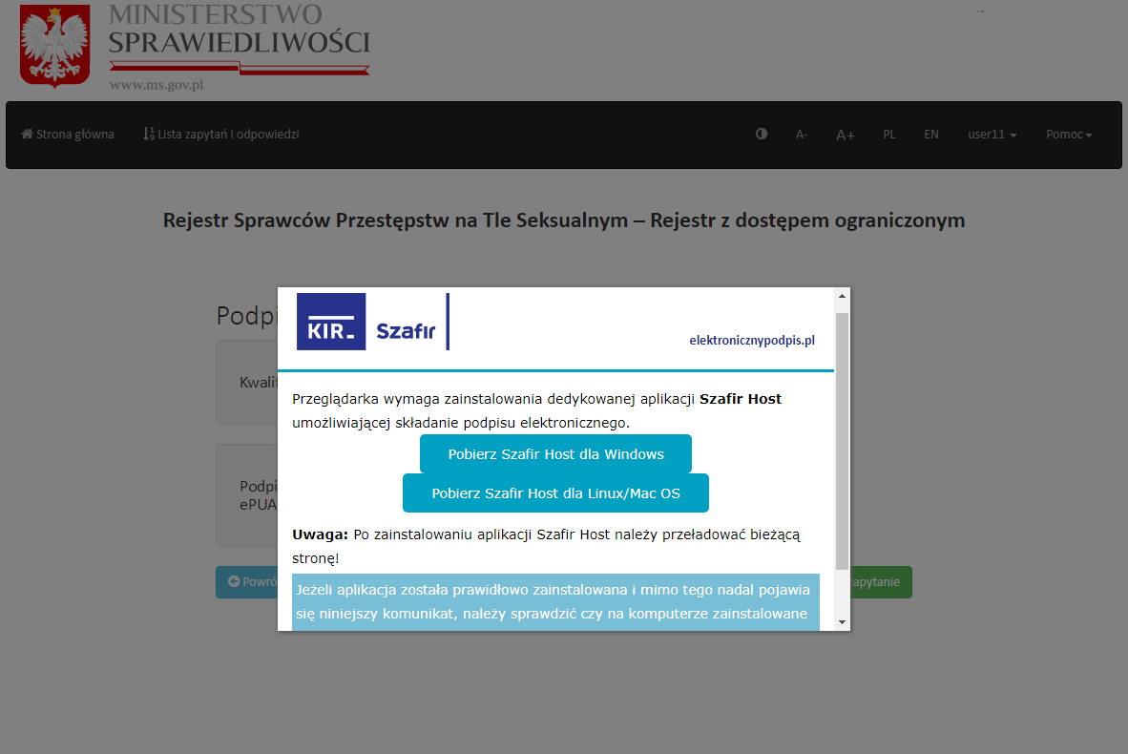
Rysunek 45 Instalacja SZAFIR HOST
Program instalacyjny dla oprogramowania SZAFIR HOST a następnie SZAFIR SDK WEB MODULE jest automatycznie włączany przy pierwszej próbie złożenia podpisu (po kliknięciu polecenia Podpis kwalifikowany lub E-dowód).
Jeśli wybrano podpis przy pomocy E-dowodu:
Dodatkowo podpisanie zapytania przy pomocy e-dowodu wymaga uprzednio zainstalowania oprogramowania do obsługi e-dowodu. Wymagane oprogramowanie dostępne jest do pobrania na stronie https://www.gov.pl/web/e-dowod. Ponadto na stronie znaleźć można informacje jak uzyskać dowód osobisty z warstwą elektroniczną oraz jak korzystać
z e-dowodu.
Po zainstalowaniu koniecznego oprogramowania, możliwe jest złożenie podpisu. Po wybraniu podpisu kwalifikowanego lub e-dowodu, wyświetli się aplet podpisu elektronicznego. Należy zapoznać się z treścią podpisywanego zapytania (w oknie Treść dokumentu – czy zgadza się z kryteriami wprowadzonymi w formularzu wyszukiwania), następnie wybrać odpowiedni certyfikat podpisu i kliknąć Podpisz.
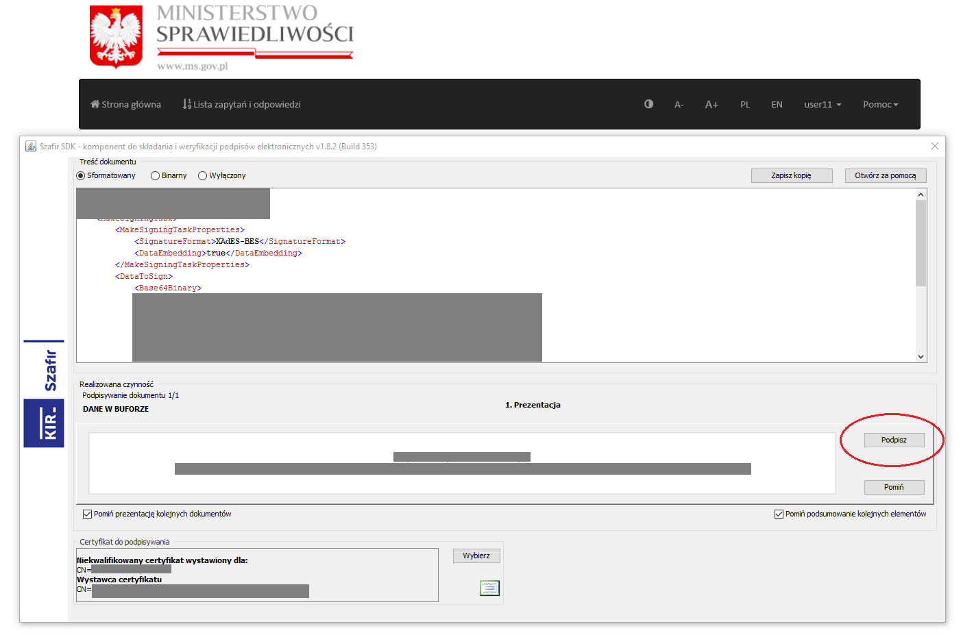
Rysunek 46 Zapytanie: kwalifikowany podpis elektroniczny – widok apletu do podpisywania

Następnie należy autoryzować operację poprzez wprowadzenie numeru PIN dla własnego podpisu i wybranie przycisku Akceptuj.

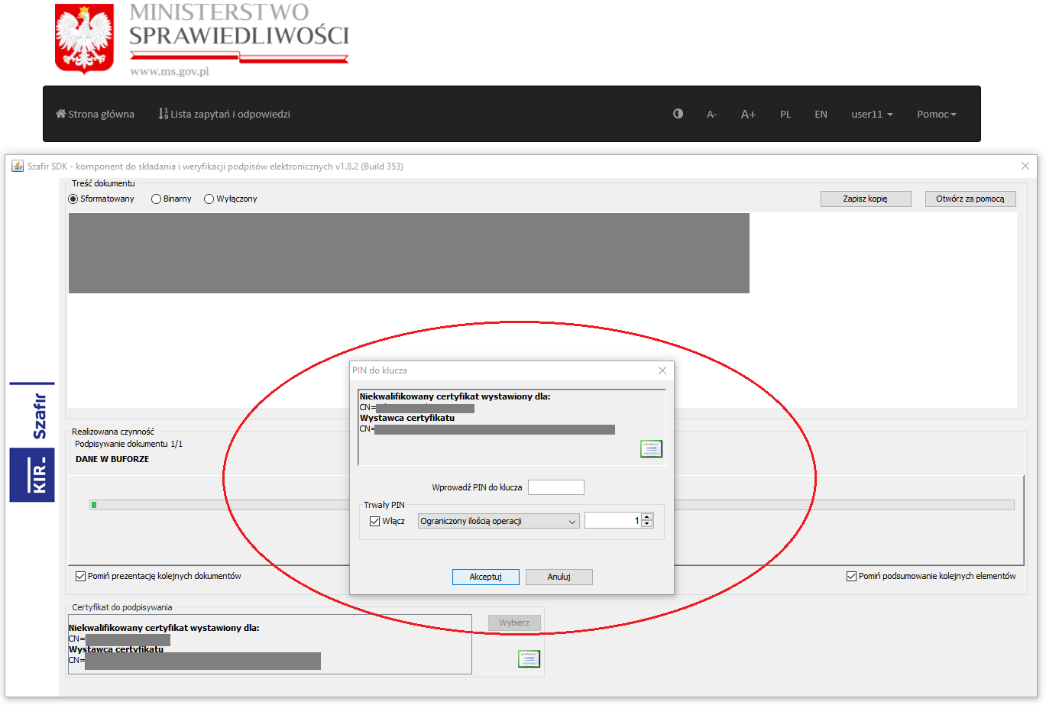
Rysunek 47 Zapytanie: kwalifikowany podpis elektroniczny – wpisywanie PINu

Po weryfikacji numeru PIN następuje złożenie podpisu pod zapytaniem. Po zakończeniu operacji należy kliknąć przycisk Zakończ.
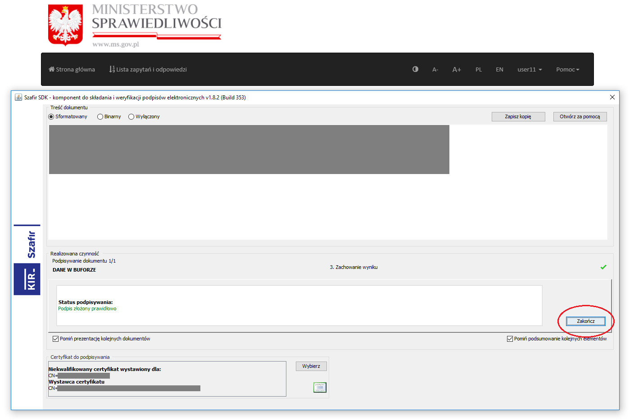
Rysunek 48 Zapytanie: kwalifikowany podpis elektroniczny – po złożeniu podpisu

Jeśli wybrano Profil zaufany :
Użytkownikowi wyświetli się ekran logowania do portalu Profilu Zaufanego. Należy zalogować się na własne konto przy pomocy danych logowania oraz przycisku Zaloguj mnie.

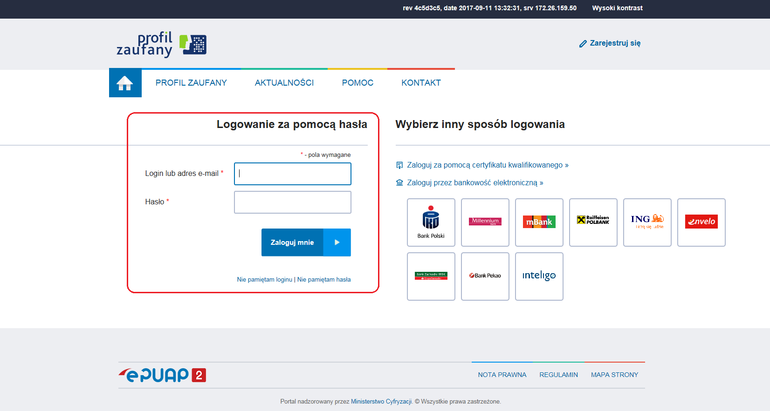
Rysunek 49 Zapytanie: Profil zaufany - logowanie

Następnie wyświetli się ekran podpisywania zapytania podpisem zaufanym. W tym widoku użytkownik powinien pobrać i sprawdzić treść podpisywanego zapytania przy pomocy przycisku Pobierz dokument (a - odnośnik do rysunku nr 50) oraz rozpocząć podpisywanie po kliknięciu przycisku Podpisz podpisem zaufanym (b - odnośnik do rysunku nr 50).
Rysunek 51 przedstawia przykładowe zapytanie do Systemu pobrane przy pomocy przycisku Pobierz dokument.
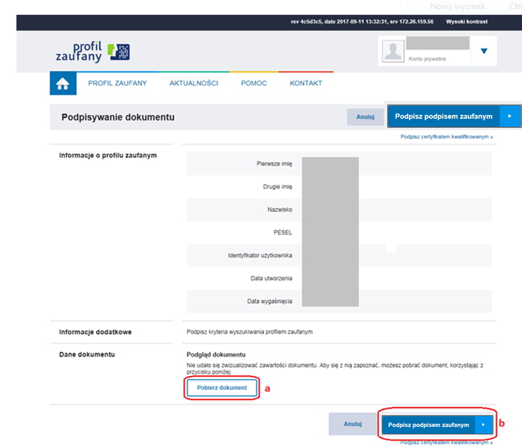
Rysunek 50 Zapytanie: podpisywanie podpisem zaufanym

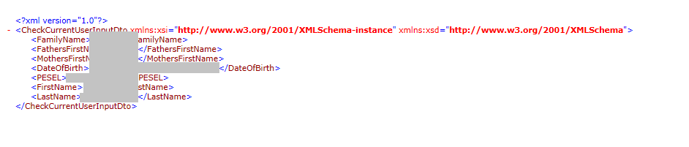
Rysunek 51 Zapytanie: przykładowe zapytanie

Po kliknięciu Podpisz podpisem zaufanym wyświetli się okno autoryzacji. Należy w nim podać jednorazowy kod sms uwierzytelniający operację podpisania zapytania podpisem zaufanym a następnie wybrać przycisk Autoryzuj i podpisz dokument. Jeśli podany kod jest prawidłowy, zapytanie zostaje podpisane, zaś użytkownikowi wyświetla się z powrotem ekran umożliwiający wysłanie podpisanego zapytania do Systemu RSPTS.
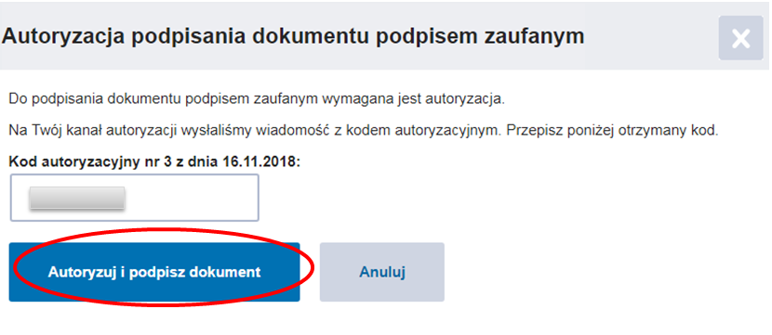
Rysunek 52 Zapytanie: autoryzacja podpisywania dokumentu podpisem zaufanym

Po złożeniu podpisu – niezależnie od wybranej metody, uaktywnia się przycisk Wyślij zapytanie. Kliknięcie go spowoduje wysłanie zapytania do Systemu RSPTS i wyświetlenie użytkownikowi informacji z Rejestru.
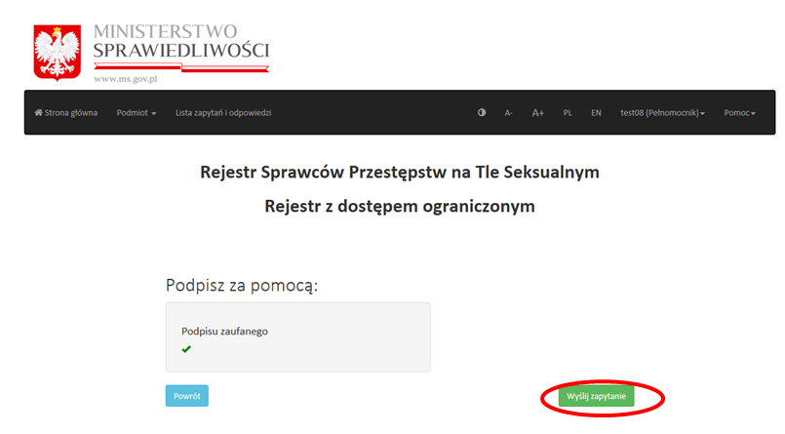
Rysunek 53 Zapytanie: wysyłka
Uwaga! Czas oczekiwania na wyświetlenie użytkownikowi informacji z Rejestru jest uzależniony od bieżącego obciążenia Systemu RSPTS.
Uwaga! Jeżeli po wybraniu przycisku „Wyślij zapytanie” pojawił się komunikat o treści: „Dane właściciela podpisu nie są zgodne z danymi konta użytkownika”, należy sprawdzić, czy dane osobowe podane w koncie osoby podpisującej zapytanie są dokładnie takie, jak dane w użytym podpisie elektronicznym (powinna być zachowana ta sama sekwencja imion, nazwisko, numer PESEL – jeśli został nadany).
Po przetworzeniu zapytania przez System RSPTS na ekranie użytkownika pojawi się informacja uzyskana z Rejestru.
Dostępne dla użytkownika opcje to przycisk Powrót z którego skorzystanie jest użyteczne w przypadku, gdy popełniono błąd przy wypełnianiu formularza zapytania. Wybranie tego przycisku przekierowuje do formularza zapytania.
Ponadto dostępny jest przycisk Pobierz wydruk PDF. Po jego kliknięciu Aplikacja e-usług wygeneruje plik pdf. Treść wydruku PDF jest tożsama z udzieloną z Rejestru informacją.
Uzyskana na ekranie użytkownika odpowiedź oraz wydruk pdf zawsze zawiera powtórzenie warunków zawartych w zapytaniu (dane, które weszły w treść zapytania). Ponadto na informację składa się komunikat o jednej z trzech możliwych treści:
- „FIGURUJE” – oznacza to, że w Rejestrze Sprawców Przestępstw na Tle Seksualnym zgromadzone zostały dane osoby wskazanej w zapytaniu
- „W Rejestrze nie ma informacji o osobach, dla których są spełnione warunki zawarte w zapytaniu” – oznacza to, że w Rejestrze Sprawców Przestępstw na Tle Seksualnym nie zostały zgromadzone dane osoby wskazanej w zapytaniu
- „Trwa postępowanie w celu ustalenia prawidłowych danych. Uzyskanie informacji będzie możliwe po jego zakończeniu” – oznacza to, że dla wskazanych w zapytaniu danych prowadzone jest postępowanie wyjaśniające i udzielenie informacji nie będzie możliwe do czasu zakończenia postępowania. W przypadku uzyskania takiej odpowiedzi zaleca się użytkownikowi ponowne wysłanie zapytania do Systemu RSPTS pośrednictwem Aplikacji e-usług w późniejszym terminie. Jeżeli sprawa uzyskania informacji z Rejestru jest pilna, albo w przypadku kilkukrotnego uzyskania tej samej odpowiedzi w dłuższym odstępie czasu, należy nawiązać pisemny kontakt z Biurem Informacyjnym Krajowego Rejestru Karnego. W piśmie należy wskazać dane, według których nastąpiło przeszukanie Rejestru lub załączyć do niego kopię uzyskanego wydruku PDF informacji z Rejestru.
W przypadku wysyłki pisma, należy je kierować na adres:
Biuro Informacyjne Krajowego Rejestru Karnego
ul. Czerniakowska 100
00-454 Warszawa.
Wydruk PDF jest dodatkowo opatrzony unikalnym identyfikatorem wydruku, który umożliwia weryfikację jego autentyczności.
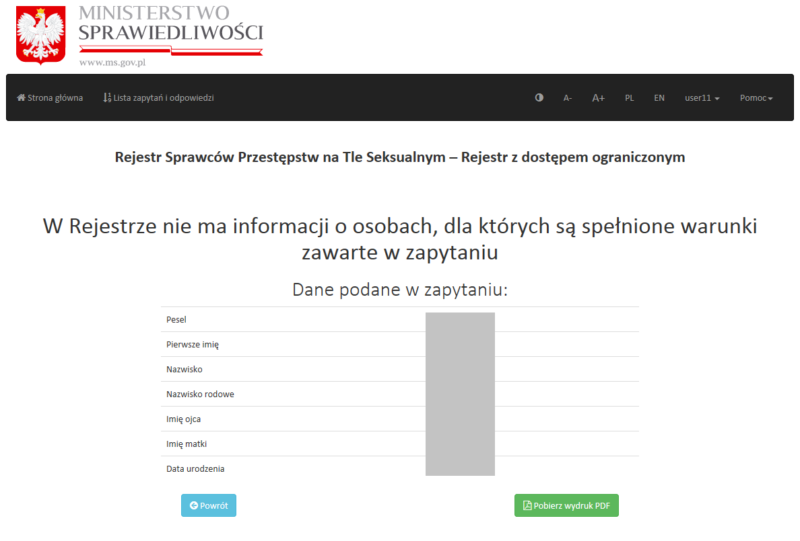
Rysunek 54 Informacja zwrotna z Rejestru – ekran odpowiedzi

  - Podpisywanie zapytań – reprezentacja wieloosobowa

Jeżeli reprezentacja danego podmiotu jest wieloosobowa (patrz pkt 3.1.2) uzyskanie informacji z Rejestru będzie możliwe tylko po opatrzeniu pytania odpowiednią ilością podpisów Reprezentantów.
W tym przypadku podpisywanie zapytań będzie dokonywało się na tych samych zasadach co w pkt. 4.2, ale jeżeli według ustalonego przez administratora sposobu reprezentacji (pkt 3.1.2) do udzielenia informacji brakuje podpisu pozostałych osób System wyświetli następujący komunikat:
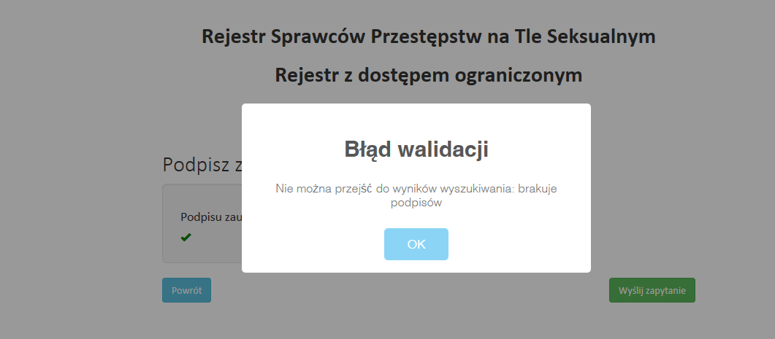
Rysunek 55 Błąd walidacji – brak podpisów
Wyświetlenie takiego komunikatu świadczy o konieczności złożenia dodatkowego podpisu przez innego Reprezentanta. W tym celu kolejny Reprezentant loguje się na swoje konto
i w zakładce Lista zapytań i odpowiedzi wybiera przycisk Podpisz (a - odnośnik do rysunku nr 56).

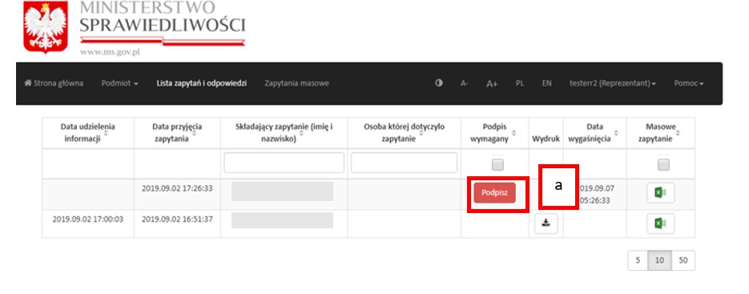
Rysunek 56 Lista zapytań i odpowiedzi – funkcja złożenia kolejnego podpisu
Po wybraniu przycisku Podpisz następuje ponowne wyświetlenie formularza zapytania, ale bez możliwości edycji. Po podpisaniu zapytania przez wystarczającą ilość Reprezentantów i wysłaniu go, System wyświetla informację z Rejestru (tylko w przypadku zapytania pojedynczego). Dodatkowo w Liście zapytań i odpowiedzi można w każdej chwili pobrać informację w formacie PDF dla zapytania pojedynczego (a - odnośnik do rysunku nr 57 ). Dla zapytania masowego informacja z Rejestru jest zapisana w formacie pliku ZIP, w którym znajdują się spakowane odpowiedzi na zapytania masowe w formacie PDF (b – odnośnik do rysunku nr 57).
Uwaga! Pełnomocnik może zawsze samodzielnie podpisywać zapytania do Systemu.
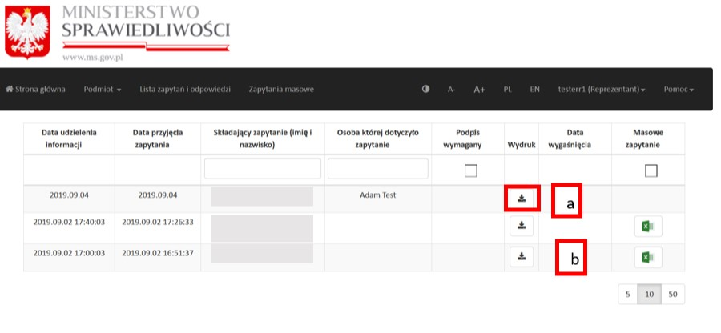
Rysunek 57 Lista zapytań i odpowiedzi – pobranie odpowiedzi

  - Uzyskiwanie informacji - funkcja Zapytania masowe
Funkcja Zapytania masowe umożliwia wysłanie pytania do systemu o więcej niż jedną osobę (od dwóch do pięciuset osób jednocześnie) za pomocą wzorcowego pliku xlsx. W odróżnieniu od zapytań pojedynczych informacja z Rejestru nie jest udzielana w czasie rzeczywistym. Użytkownik jest informowany pocztą elektroniczną o możliwości pobrania gotowych odpowiedzi.
Informację z Rejestru za pośrednictwem funkcji Zapytania masowe uzyskują osoby uprawnione do działania, tj. Reprezentanci i Pełnomocnicy, w ramach danego konta użytkownika instytucjonalnego. W tym celu konieczne jest posiadanie przez te osoby kwalifikowanego podpisu elektronicznego lub podpisu zaufanego lub podpisu osobistego.

4.4.1 Uzyskiwanie informacji
W celu uzyskania informacji z Rejestru Reprezentant lub Pełnomocnik po zalogowaniu się na swoje konto wybiera polecenie Zapytania masowe.
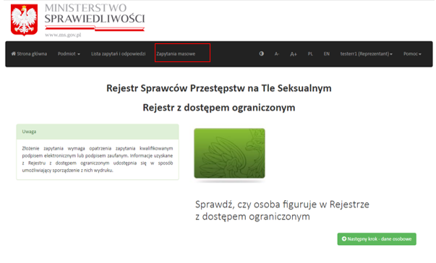
Rysunek 58 Strona główna Rejestru z dostępem ograniczonym, dostęp do funkcji Zapytania masowe
Następnie System wyświetla stronę zawierającą podstawowe informacje dotyczące funkcji Zapytania masowe.
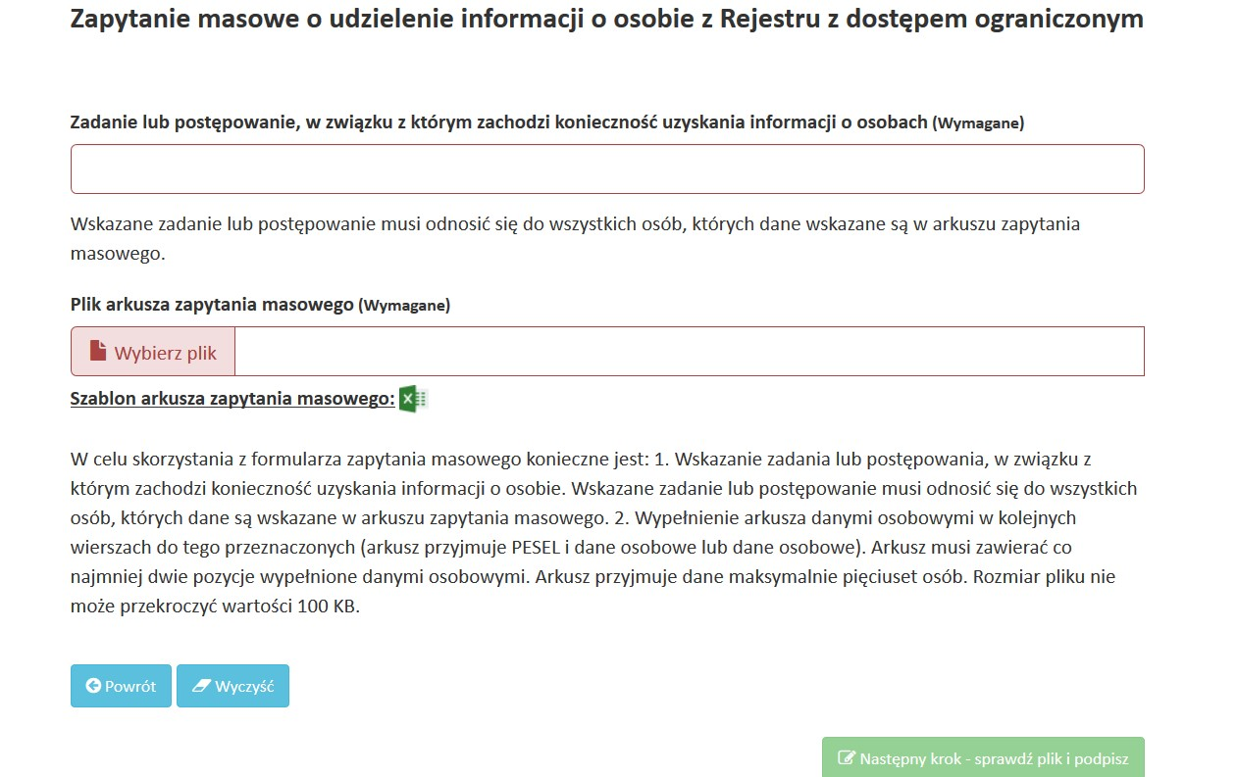
Rysunek 59 Strona z formularzem zapytania masowego

Objaśnienia do pól:
- Zadanie lub postępowanie, w związku z którym zachodzi konieczność uzyskania informacji o osobach (Wymagane) – pole zawsze wymagane, należy wypełnić zgodnie ze stanem faktycznym,
Uwaga! Wskazane zadanie lub postępowanie musi odnosić się do wszystkich osób, których dane są wskazane w arkuszu zapytania masowego.
- Plik, arkusza zapytania masowego (Wymagane) – po kliknięciu „Wybierz plik” należy wczytać plik xlsx,
- Szablon arkusza zapytania masowego (ikona arkusza Excel)– ustandaryzowany wzorcowy plik w formacie xlsx, który zawiera formularz zapytania masowego.
Uwaga! Formularz wymaga podania numeru PESEL i danych osobowych lub danych osobowych (w przypadku, gdy numeru PESEL nie został nadany osobie, której dotyczy zapytanie). Arkusz musi zawierać co najmniej dwie pozycje wypełnione danymi osobowymi. Arkusz przyjmuje dane maksymalnie pięciuset osób. Rozmiar pliku nie może przekroczyć wartości 100 KB.
Po wypełnieniu pola Zadanie lub postępowanie, w związku z którym zachodzi konieczność uzyskania informacji o osobach, należy pobrać szablon arkusza zapytania masowego (klikając w ikonę arkusza Excel). Pobrany plik należy zapisać na dysku lokalnym.

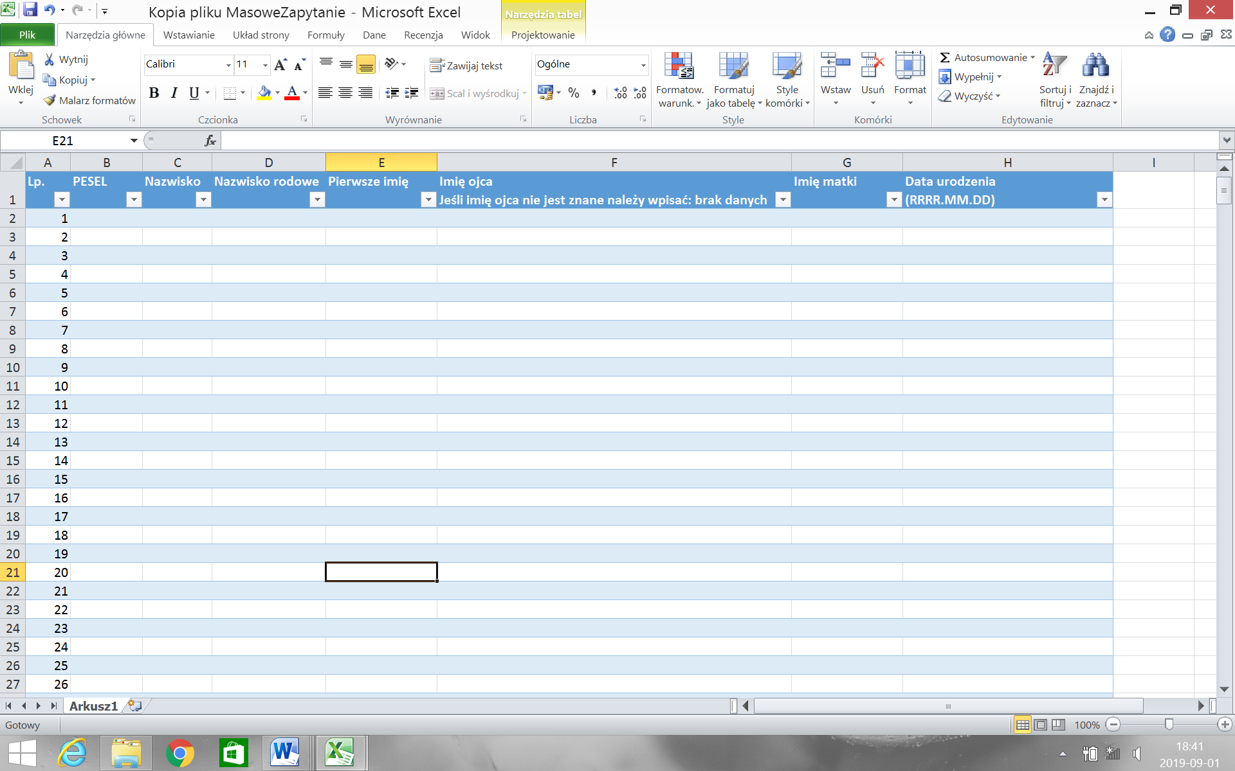
Rysunek 60 Formularz zapytania masowego
Wzorcowy plik xlsx zawiera tabelę, która posiada następujące kolumny:
- Lp. (liczba porządkowa);
- PESEL, jeśli został nadany – należy wypełnić zgodnie ze stanem faktycznym,
- Nazwisko – należy wypełnić zgodnie ze stanem faktycznym,
- Nazwisko rodowe – należy wypełnić zgodnie ze stanem faktycznym,
- Pierwsze imię – należy wypełnić zgodnie ze stanem faktycznym,
- Imię ojca – należy wypełnić zgodnie ze stanem faktycznym,
- Imię matki – należy wypełnić zgodnie ze stanem faktycznym,
- Data urodzenia (format daty: RRRR.MM.DD); – należy wypełnić zgodnie ze stanem faktycznym.
Przy kolumnie „Imię ojca” zawarty jest komunikat dla użytkownika - „Jeśli imię ojca nie jest znane należy wpisać: brak danych”.
Kolumny od „B” do „H” wskazują wartości po jakich odpytywany jest System RSPTS - konieczne jest podanie wartości dla wszystkich wierszy zgodnie ze stanem faktycznym wynikającym z dokumentu tożsamości osoby, której dotyczy zapytanie.
Po wypełnieniu formularza, należy zapisać plik i zaimportować go do Systemu RSPTS – klikając w pole Wybierz plik.
Po wczytaniu pliku do Systemu należy wybrać przycisk Następny krok - sprawdź plik
i podpisz.
W tym czasie plik zostaje podany weryfikacji – badana jest poprawność wypełnionych wierszy zgodnie z wymaganiami dla formularza.
Po weryfikacji pliku przez System użytkownik otrzymuje komunikat o treści:
- „Plik jest poprawny” (w przypadku prawidłowej weryfikacji) – użytkownik może przejść do podpisania zapytania masowego jedną z metod złożenia podpisu wybierając przycisk Następny krok - podpis (pkt 4.2 Podpisywanie zapytań);

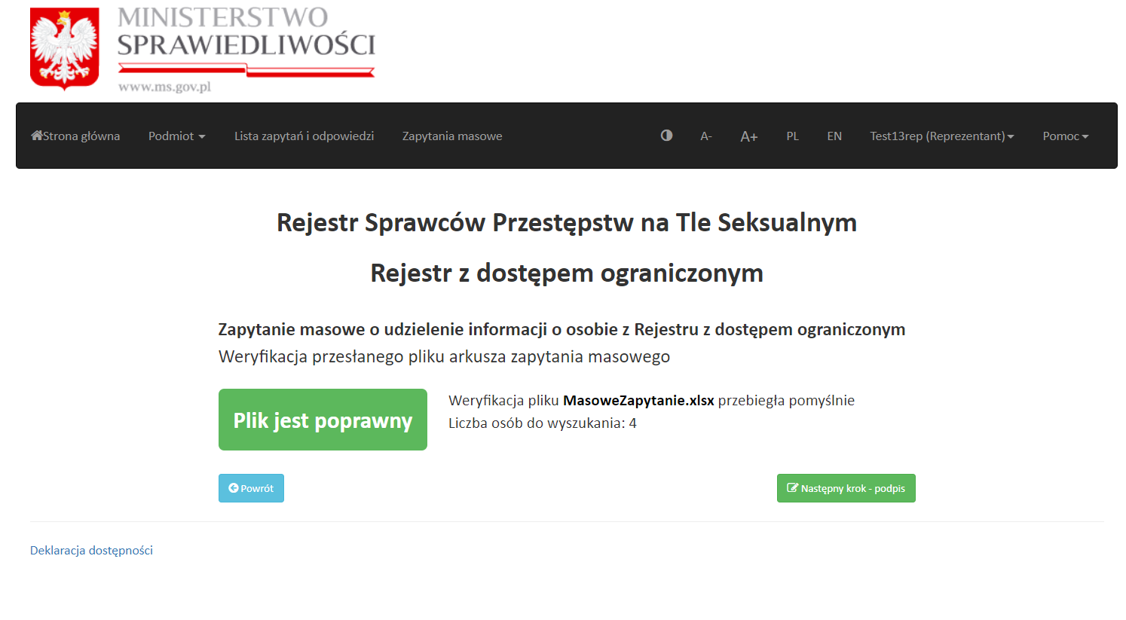
Rysunek 61 Wynik pozytywnej weryfikacji pliku

- „Plik jest błędny” (w przypadku negatywnej weryfikacji) – użytkownik może zapoznać się z raportem błędów (klikając w link Raport błędów), który zawiera wykaz nieprawidłowo wypełnionych wierszy. Po kliknięciu przycisku Powrót użytkownik wraca do strony z formularzem zapytania masowego, na której może ponownie zaimportować poprawiony plik xlsx.

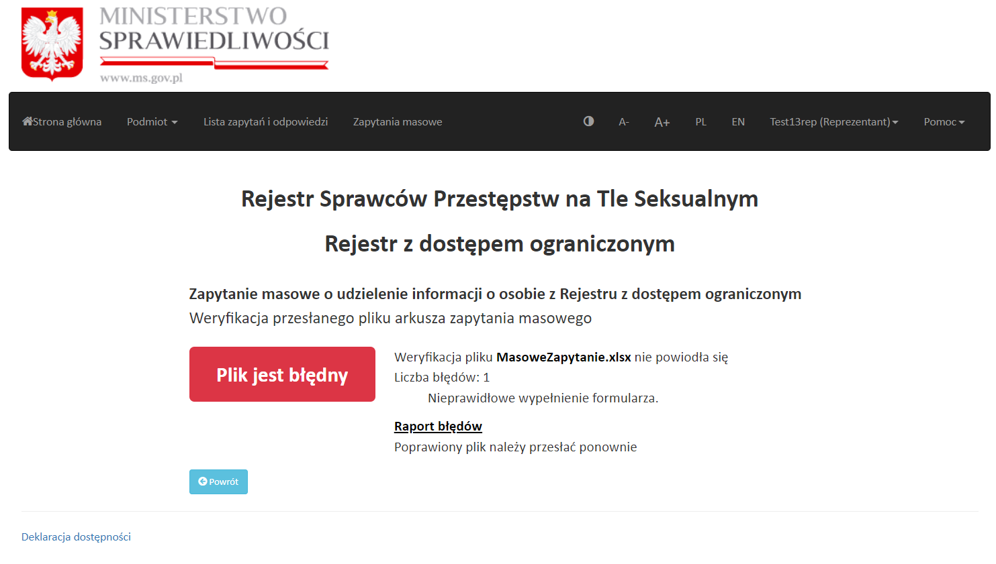
Rysunek 62 Wynik negatywnej weryfikacji pliku

Przekazanie zapytania masowego do podpisu jest możliwe tylko w przypadku pozytywnej weryfikacji pliku przez System.
Po złożeniu podpisu dostępny jest aktywny przycisk Następny krok - przekaż do wyszukania.

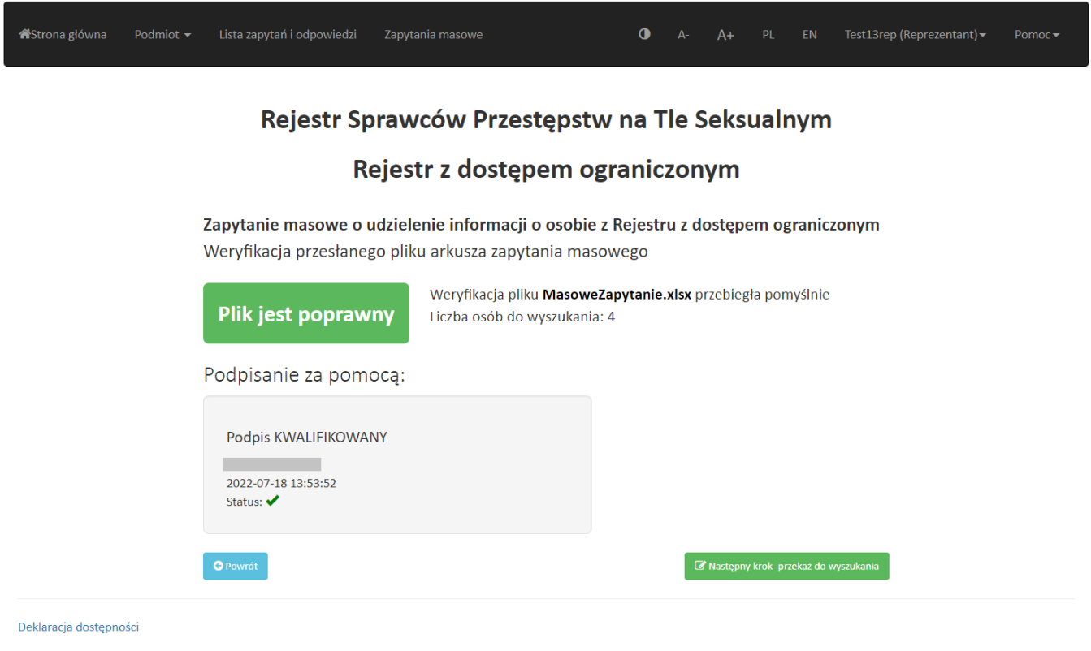
Rysunek 63 Plik prawidłowo podpisany - gotowy do przekazania do Systemu

Po wybraniu przycisku Następny krok - przekaż do wyszukania wyświetlona zostaje strona
z komunikatem „Plik został przekazany do przetworzenia”.

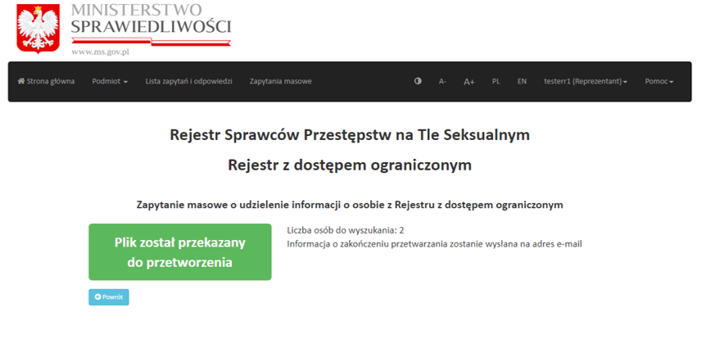
Rysunek 64 Komunikat o przekazaniu pliku do przetworzenia

W przypadku zapytań masowych informacja z Rejestru nie jest dostępna w czasie rzeczywistym. O dostępie do odpowiedzi użytkownik jest informowany poprzez pocztę elektroniczną – System wysyła na adres wskazany przy rejestracji konta e-mail o treści: „Odpowiedź dla twojego zapytania jest gotowa. Po zalogowaniu się do aplikacji będziesz mógł pobrać odpowiedź w zakładce „Lista zapytań i odpowiedzi”.
Jeżeli w zakładce Lista zapytań i odpowiedzi w kolumnie Wydruk jest widoczna ikona klepsydry, oznacza to, że odpowiedź nie jest jeszcze gotowa do pobrania, trwa przetwarzanie zapytania masowego przez System RSPTS.

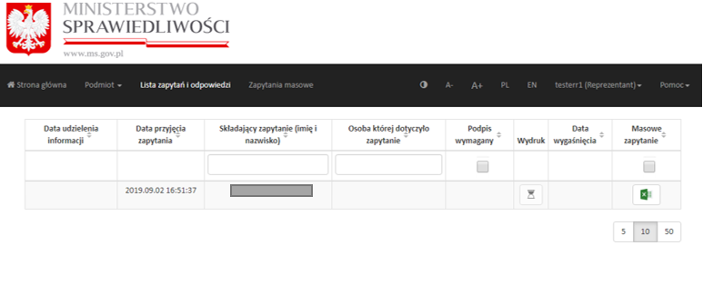
Rysunek 65 Lista zapytań i odpowiedzi, oczekiwanie na odpowiedź

Jeżeli w zakładce Lista zapytań i odpowiedzi w kolumnie Wydruk jest widoczna ikona pobierania danych oznacza to, że odpowiedź jest gotowa do pobrania przez użytkownika.

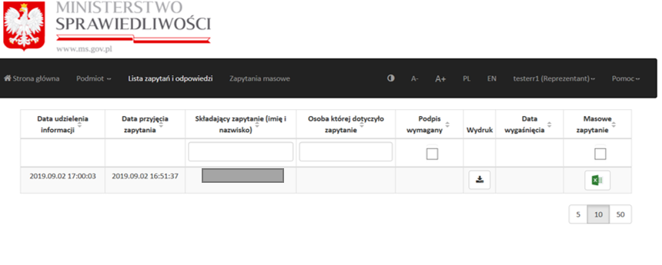
Rysunek 66 Lista zapytań i odpowiedzi - odpowiedź gotowa do pobrania

Odpowiedź dla zapytań masowych jest dostępna w formacie pliku ZIP, który zawiera skompresowane pliki PDF.
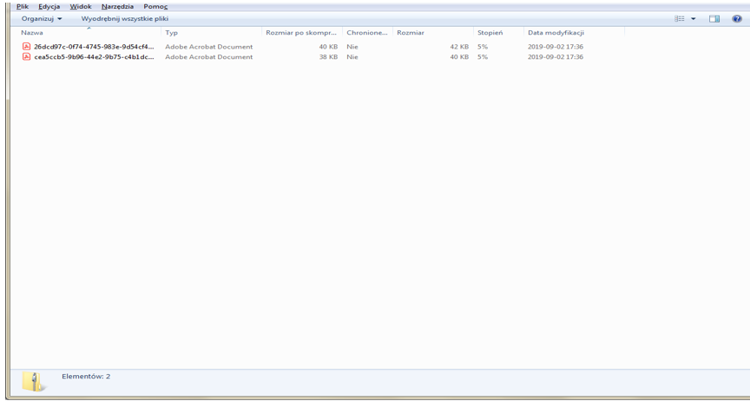
Rysunek 67 Pliki odpowiedzi na zapytanie masowe

Wydruk pdf zawsze zawiera powtórzenie warunków zawartych w zapytaniu (dane, które weszły w treść zapytania). Ponadto na informację składa się komunikat o jednej z trzech możliwych treści:
- „FIGURUJE” – oznacza to, że w Rejestrze Sprawców Przestępstw na Tle Seksualnym zgromadzone zostały dane osoby wskazanej w zapytaniu;
- „W Rejestrze nie ma informacji o osobach, dla których są spełnione warunki zawarte w zapytaniu” – oznacza to, że w Rejestrze Sprawców Przestępstw na Tle Seksualnym nie zostały zgromadzone dane osoby wskazanej w zapytaniu;
- „Trwa postępowanie w celu ustalenia prawidłowych danych. Uzyskanie informacji będzie możliwe po jego zakończeniu” – oznacza to, że dla wskazanych w zapytaniu danych prowadzone jest postępowanie wyjaśniające i udzielenie informacji nie będzie możliwe do czasu zakończenia postępowania. W przypadku uzyskania takiej odpowiedzi zaleca się użytkownikowi ponowne wysłanie zapytania do Systemu RSPTS pośrednictwem Aplikacji e-usług w późniejszym terminie. Jeżeli sprawa uzyskania informacji z Rejestru jest pilna, albo w przypadku kilkukrotnego uzyskania tej samej odpowiedzi w dłuższym odstępie czasu, należy nawiązać pisemny kontakt z Biurem Informacyjnym Krajowego Rejestru Karnego. W piśmie należy wskazać dane, według których nastąpiło przeszukanie Rejestru lub załączyć do niego kopię uzyskanego wydruku PDF informacji z Rejestru.
W przypadku wysyłki pisma, należy je kierować na adres:
Biuro Informacyjne Krajowego Rejestru Karnego
ul. Czerniakowska 100
00-454 Warszawa.
Wydruk PDF jest dodatkowo opatrzony unikalnym identyfikatorem wydruku, który umożliwia weryfikację jego autentyczności (pkt 5).
  - Lista zapytań i odpowiedzi

Każdy z użytkowników Konta użytkownika instytucjonalnego może przejrzeć listę złożonych zapytań i odpowiedzi w ramach danego konta. W tym celu należy wybrać polecenie Lista zapytań i odpowiedzi na górnej belce widocznej na koncie po zalogowaniu.
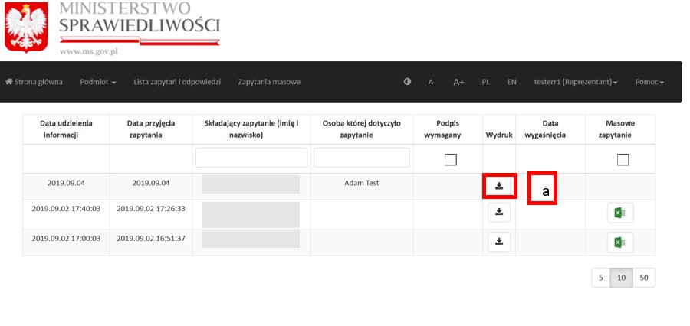
Rysunek 68 Lista zapytań i odpowiedzi

Lista zapytań i odpowiedzi składa się z następujących danych: Data udzielenia informacji, Data przyjęcia zapytania, Składający zapytanie (imię i nazwisko), Osoba której dotyczyło zapytanie, Podpis wymagany, Wydruk, Data wygaśnięcia (podana jest data wygaśnięcia podpisu), Masowe zapytanie.
Ponadto Reprezentanci i Pełnomocnicy posiadają dodatkową możliwość pobrania
i wydrukowania udzielonej informacji z Rejestru – w przypadku odpowiedzi na zapytania pojedyncze. W tym celu na Liście zapytań i odpowiedzi należy wybrać ikonkę pobrania danych (a – odnośnik do rysunku nr 68 ).
W przypadku odpowiedzi na zapytania masowe pod ikoną pobrania danych dostępny jest plik ZIP, który zawiera skompresowane pliki PDF.

Weryfikacja autentyczności wydruku

Każdy pobrany przez użytkownika wydruk PDF informacji z Rejestru jest opatrzony specjalnym identyfikatorem, który umożliwia zweryfikowanie autentyczności wydruku.
Funkcjonalność ta może się okazać pomocna, gdy konieczne okaże się zweryfikowanie, czy posiadany wydruk faktycznie przedstawia informacje pochodzące z Rejestru – na przykład w sytuacji przeprowadzania kontroli w danym podmiocie.
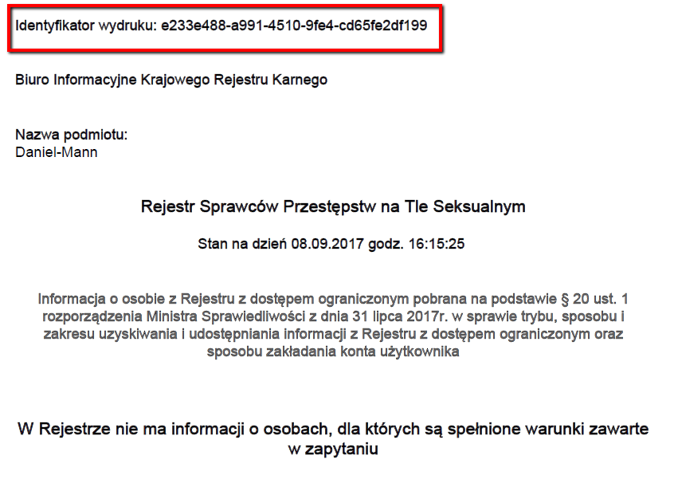
Rysunek 69 Identyfikator wydruku

Sprawdzenie autentyczności wydruku nie wymaga uprzedniego logowania na konto użytkownika instytucjonalnego.
Aby zweryfikować wydruk należy wybrać polecenie Sprawdź autentyczność wydruku dostępne na stronie głównej Aplikacji e-usług.
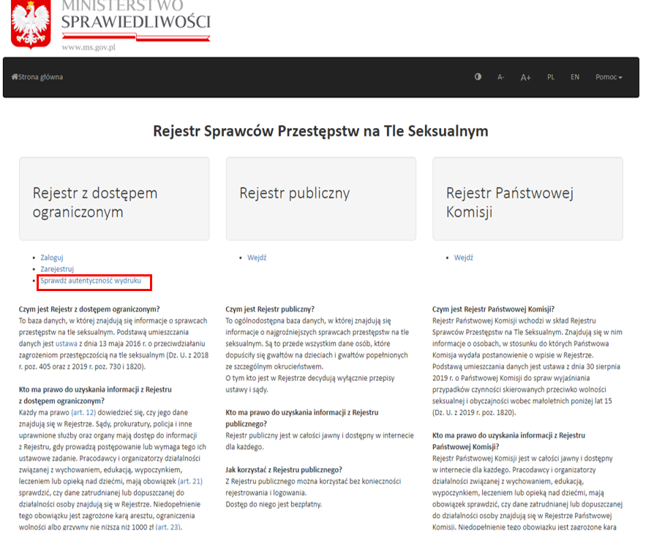
Rysunek 70 Sprawdź autentyczność wydruku – strona główna

Następnie użytkownik może wprowadzić posiadany identyfikator wydruku w przeznaczone do tego celu pole tekstowe i kliknąć przycisk Sprawdź.
Jeśli zostanie podany prawidłowy identyfikator wydruku, Aplikacja e-usług zaprezentuje użytkownikowi dany wydruk umożliwiając porównanie go z wydrukiem posiadanym przez użytkownika.
Jeśli zostanie podany nieprawidłowy identyfikator wydruku, Aplikacja e-usług wyświetli komunikat „Weryfikacja nie powiodła się!”.
Jeśli natomiast zostanie wpisany ciąg znaków, który nie odpowiada prawidłowemu ciągowi znaków dla identyfikatorów wydruku, sprawdzenie autentyczności nie będzie możliwe (przycisk Sprawdź pozostanie zablokowany).
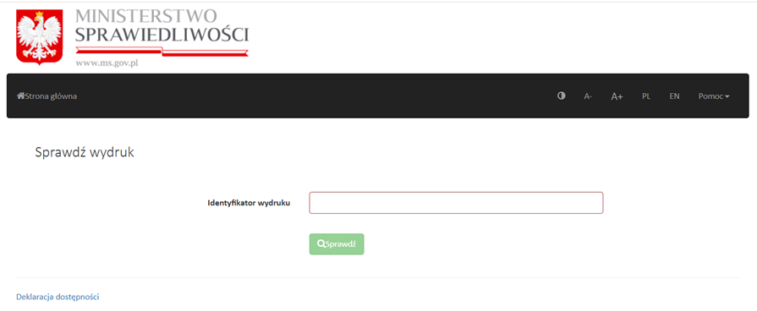
Rysunek 71 Sprawdź autentyczność wydruku – wprowadzanie identyfikatora i sprawdzenie

II. Spis rysunków
Rysunek 1 Strona główna Aplikacji e-usług – pasek ustawień widoku, czcionki, języka i pomocy 5
Rysunek 2 Logowanie i przykładowy komunikat administratora Aplikacji e-usług 7
Rysunek 3 Resetowanie hasła 8
Rysunek 4 Wylogowanie użytkownika 9
Rysunek 5 Zmiana hasła 9
Rysunek 6 Informacja o podmiocie 10
Rysunek 7 Ekran informacji o podmiocie 10
Rysunek 8 Strona główna Aplikacji e-usług 12
Rysunek 9 Strona główna Rejestru z dostępem ograniczonym 13
Rysunek 10 Formularz rejestracyjny konta użytkownika instytucjonalnego 15
Rysunek 11 Komunikat potwierdzający prawidłową rejestrację 16
Rysunek 12 Ekran po pierwszym zalogowaniu przez administratora – komunikat o nieaktywnym koncie 17
Rysunek 13 Menu rozwijane Podmiot 17
Rysunek 14 Ustalenie sposobu reprezentacji 18
Rysunek 15 Dodawanie osób uprawnionych 19
Rysunek 16 Formularz danych 20
Rysunek 17 Lista osób uprawnionych 21
Rysunek 18 Wiadomość e-mail z linkiem aktywacyjnym 22
Rysunek 19 Aktywacja konta Reprezentanta lub Pełnomocnika 22
Rysunek 20 Wybór formularza do zgłoszenia konta użytkownika instytucjonalnego 23
Rysunek 21 Formularz: Stwórz zgłoszenie konta użytkownika instytucjonalnego – osoba fizyczna 24
Rysunek 22 Formularz: Stwórz zgłoszenie konta użytkownika instytucjonalnego – jednostka organizacyjna 25
Rysunek 23 Widok nieaktywnego konta Administratora 26
Rysunek 24 Widok nieaktywnego konta Reprezentanta lub Pełnomocnika 26
Rysunek 25 Lista osób uprawnionych – Zmiana sposobu reprezentacji 28
Rysunek 26 Zmień dane podmiotu 29
Rysunek 27 Lista osób uprawnionych 30
Rysunek 28 Formularz danych osobowych Reprezentanta 30
Rysunek 29 Formularz danych nowego Reprezentanta 32
Rysunek 30 Lista osób uprawnionych – nowa osoba 33
Rysunek 31 Lista osób uprawnionych - usunięcie 34
Rysunek 32 Lista osób uprawnionych – zmiana danych 35
Rysunek 33 Formularz danych osobowych Pełnomocnika 35
Rysunek 34 Lista osób uprawnionych - aneks 37
Rysunek 35 Formularz danych nowego Pełnomocnika 38
Rysunek 36 Lista osób uprawnionych - pełnomocnictwo 39
Rysunek 37 Lista osób uprawnionych – usunięcie Pełnomocnika 40
Rysunek 38 Komunikat potwierdzający usunięcie Konta użytkownika instytucjonalnego 41
Rysunek 39 Formularz danych nowego Administratora konta użytkownika instytucjonalnego 42
Rysunek 40 Widok po logowaniu 44
Rysunek 41 Formularz zapytania 45
Rysunek 42 Formularz zapytania - szukanie zaawansowane 47
Rysunek 43 Zapytanie: podpis 49
Rysunek 44 Instalacja rozszerzenia SZAFIR SDK WEB MODULE 50
Rysunek 45 Instalacja SZAFIR HOST 50
Rysunek 46 Zapytanie: kwalifikowany podpis elektroniczny – widok apletu do podpisywania 51
Rysunek 47 Zapytanie: kwalifikowany podpis elektroniczny – wpisywanie PINu 52
Rysunek 48 Zapytanie: kwalifikowany podpis elektroniczny – po złożeniu podpisu 52
Rysunek 49 Zapytanie: Profil zaufany - logowanie 53
Rysunek 50 Zapytanie: podpisywanie podpisem zaufanym 54
Rysunek 51 Zapytanie: przykładowe zapytanie 54
Rysunek 52 Zapytanie: autoryzacja podpisywania dokumentu podpisem zaufanym 55
Rysunek 53 Zapytanie: wysyłka 55
Rysunek 54 Informacja zwrotna z Rejestru – ekran odpowiedzi 57
Rysunek 55 Błąd walidacji – brak podpisów 58
Rysunek 56 Lista zapytań i odpowiedzi – funkcja złożenia kolejnego podpisu 58
Rysunek 57 Lista zapytań i odpowiedzi – pobranie odpowiedzi 59
Rysunek 58 Strona główna Rejestru z dostępem ograniczonym, dostęp do funkcji Zapytania masowe 60
Rysunek 59 Strona z formularzem zapytania masowego 61
Rysunek 60 Formularz zapytania masowego 62
Rysunek 61Wynik pozytywnej weryfikacji pliku 63
Rysunek 62 Wynik negatywnej weryfikacji pliku 64
Rysunek 63 Plik prawidłowo podpisany - gotowy do przekazania do Systemu 64
Rysunek 64 Komunikat o przekazaniu pliku do przetworzenia 65
Rysunek 65 Lista zapytań i odpowiedzi, oczekiwanie na odpowiedź 65
Rysunek 66 Lista zapytań i odpowiedzi - odpowiedź gotowa do pobrania 66
Rysunek 67 Pliki odpowiedzi na zapytanie masowe 66
Rysunek 68 Lista zapytań i odpowiedzi 68
Rysunek 69 Identyfikator wydruku 69
Rysunek 70 Sprawdź autentyczność wydruku – strona główna 70
Rysunek 71 Sprawdź autentyczność wydruku – wprowadzanie identyfikatora i sprawdzenie 71

